**TRƯỜNG ĐẠI HỌC THỦY LỢI**

**KHOA CÔNG NGHỆ THÔNG TIN**



BÀI TẬP LỚN CUỐI KỲ

HỌC PHẦN: QUẢN TRỊ HỆ THỐNG THÔNG TIN

**ĐỀ TÀI: QUẢN LÝ WEBSITE BÁN GIÀY**

Nhóm 3

|  |  |
| --- | --- |
| ***Họ và tên:*** | 1. Nguyễn Đăng Hoàng Giang  2. Đoàn Phương Hà  3. Bùi Quang Đạo  4. Vũ Văn Quý  5. Đàm Khắc Thái |
| ***Lớp:*** | 63 HTTT1 |
| **Giảng viên hướng dẫn:** | Thầy ***Đỗ Oanh Cường*** |

Hà Nội, tháng 11 năm 2024

**Mục lục**

I. Bối cảnh & vấn đề hiện nay 5

II. Tóm tắt đề tài & hướng giải quyết 5

III. Mục tiêu chính 5

IV. Phân chia công việc 6

1. Github Project 6

2. Trello 7

V. Quy trình và các chức năng của hệ thống 8

1. Cấu hình hệ thống 8

1.1 Cài đặt máy chủ cho website WordPress trên Digital Oceans 8

1.2 Đăng ký Domain trên matbao 11

1.3 Thiết lập Cloudflare - Cấu hình các bản ghi DNS trỏ domain đã có về server WordPress 12

1.4 Bảo mật 13

1.5 Đồng bộ khách hàng, sản phẩm từ Woocommerce sang ERP NEXT 16

1.6 Lập chỉ mục cho website trên Google Search Console 17

2. Tích hợp WP ERP 18

2.1 HRM (Quản lý nhân sự) 18

2.2 Quản lý quan hệ khách hàng (Customer Relationship Management) 21

3. Tích hợp ERPNext 25

3.1 Chiến dịch Email Marketing 25

3.2 Quy trình đánh giá chất lượng sản phẩm 30

3.3 Mẫu phản hồi chất lượng sản 30

3.4 Quy trình nhập hàng & tạo các nhà cung cấp 31

3.5 Quy trình bán hàng 33

3.6 Tạo tài khoản ngân hàng 36

3.7 Quản lý tồn kho 38

3.8 Tích hợp WooCommerce 41

3.9 Tích hợp hệ thống thanh toán PayOS 46

3.10 Quản lý Lead 50

3.11 Quản lý người dùng 50

4.1 Khảo chất lượng trên web 50

4.2 Báo cáo gửi về mail quản trị 51

5. Tích hợp Zoho 52

5.1 Zoho Mail với WP SMTP 52

5.2 Zoho SalesIQ 52

5.3 Zoho Socials 57

6. Tích hợp các dịch vụ Google 58

6.1 Google Business 58

6.2 Google Analytics 60

VI. Công nghệ sử dụng trong hệ thống 61

VIII. Tài liệu tham khảo 61

**Lời mở đầu**

Ngày nay, công nghệ thông tin đã và đang phát triển mạnh mẽ, đóng vai trò quan trọng trong mọi lĩnh vực của đời sống, đặc biệt là trong kinh doanh và thương mại điện tử. Với sự tiện lợi và nhanh chóng mà công nghệ đem lại, nhu cầu mua sắm trực tuyến ngày càng gia tăng. Các doanh nghiệp, cửa hàng truyền thống cũng đã bắt đầu ứng dụng công nghệ để mở rộng thị trường, tiếp cận khách hàng một cách hiệu quả hơn.

Trong bối cảnh đó, việc xây dựng và quản lý một website bán hàng trực tuyến, kết hợp với các hệ thống quản lý trực tuyến thịnh hành là một nhu cầu thiết yếu, góp phần giúp doanh nghiệp cung cấp sản phẩm nhanh chóng đến tay người tiêu dùng. Đề tài “Quản lý website bán giày” được lựa chọn nhằm nghiên cứu, xây dựng và tối ưu hoá hệ thống bán hàng trực tuyến, đáp ứng yêu cầu thực tiễn của một cửa hàng kinh doanh giày dép.

Thông qua đề tài này, em sẽ trình bày quy trình xây dựng, triển khai và quản lý một website bán giày. Đề tài không chỉ giúp em củng cố kiến thức về quản trị hệ thống thông tin mà còn tạo nền tảng để ứng dụng các kỹ năng và công nghệ mới vào thực tế. Hy vọng rằng, với sự hướng dẫn tận tình của thầy cô và sự cố gắng của bản thân, đề tài sẽ mang lại những giải pháp hữu ích, góp phần vào sự phát triển của lĩnh vực thương mại điện tử hiện nay.

# Bối cảnh & vấn đề hiện nay

- Trong bối cảnh công nghệ phát triển mạnh mẽ, việc mua sắm trực tuyến đang trở thành một xu hướng không thể thiếu đối với người tiêu dùng hiện đại.***Ngành thời trang, đặc biệt là giày dép, cũng không nằm ngoài xu thế này. Nhiều cửa hàng truyền thống đang gặp khó khăn trong việc cạnh tranh với các nền tảng thương mại điện tử lớn. Điều này đặt ra nhu cầu cấp bách về việc phát triển các hệ thống website bán hàng trực tuyến*** nhằm giúp doanh nghiệp tiếp cận được nhiều khách hàng hơn, mở rộng thị trường và nâng cao doanh thu.



# II. Tóm tắt đề tài & hướng giải quyết

- Đề tài **"*Xây dựng hệ thống website bán giày*"** tập trung vào việc phát triển một nền tảng thương mại điện tử chuyên dụng để bán giày, sử dụng **WordPress** làm hệ thống quản lý nội dung và [**DigitalOcean**](https://www.digitalocean.com/)làm nền tảng lưu trữ.

- **WordPress** là một lựa chọn phù hợp do tính dễ sử dụng, khả năng tùy chỉnh cao và hỗ trợ nhiều plugin giúp tối ưu hóa cho thương mại điện tử. [**DigitalOcean**](https://www.digitalocean.com/)cung cấp cơ sở hạ tầng mạnh mẽ, an toàn và có khả năng mở rộng, giúp đảm bảo tốc độ truy cập nhanh và hiệu suất ổn định cho website.

# III. Mục tiêu chính

- **Tạo cửa hàng trực tuyến chuyên nghiệp:** Mục tiêu là tạo ra một trang web dễ sử dụng, thu hút khách hàng với giao diện trực quan, thân thiện với người dùng. Sử dụng **WooCommerce** – một plugin mạnh mẽ cho thương mại điện tử trên WordPress – để quản lý sản phẩm, đơn hàng và thanh toán, hay một vài số các công nghệ khác như **ERP Next, CRM**,...

- **Tối ưu hóa tốc độ và trải nghiệm người dùng: DigitalOcean** cung cấp máy chủ với tài nguyên riêng, giúp website của bạn tải nhanh hơn, đảm bảo trải nghiệm mua sắm mượt mà. Điều này là cần thiết để giữ chân khách hàng.

- **Quản lý và hiển thị sản phẩm dễ dàng:** Hệ thống quản lý sản phẩm đơn giản, có thể thêm các danh mục sản phẩm, mô tả, hình ảnh chất lượng cao và các tùy chọn kích thước, màu sắc cho giày.

- **Tích hợp thanh toán và vận chuyển:** Đảm bảo bạn thiết lập hệ thống thanh toán trực tuyến an toàn (như **PayPal**, thẻ tín dụng) và tùy chọn vận chuyển linh hoạt cho khách hàng.

- **Khả năng mở rộng: DigitalOcean** cung cấp cơ sở hạ tầng mạnh mẽ, giúp bạn dễ dàng mở rộng khi cần thiết, ví dụ khi lượng truy cập tăng hoặc khi bạn muốn thêm nhiều tính năng mới cho cửa hàng của mình.

→ *Việc xây dựng website bán giày trên nền tảng* ***WordPress*** *và* ***DigitalOcean*** *không chỉ là một giải pháp thực tế, mà còn mang lại hiệu quả kinh doanh vượt trội, giúp cửa hàng nhanh chóng tiếp cận thị trường trực tuyến với chi phí hợp lý và tối ưu hiệu suất trong bối cảnh cạnh tranh hiện nay*

# IV. Phân chia công việc

## Github Project

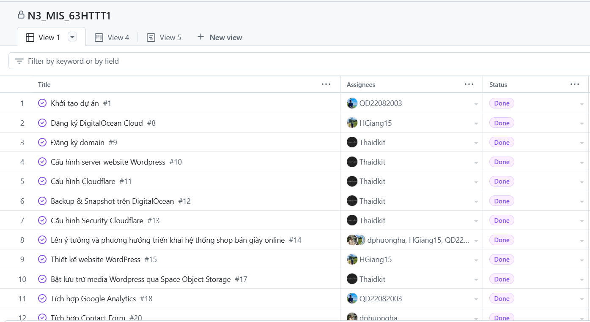

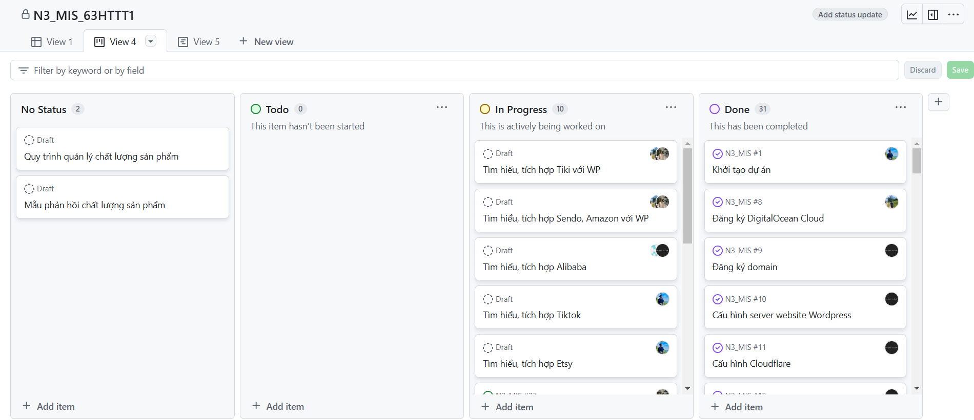

## Trello

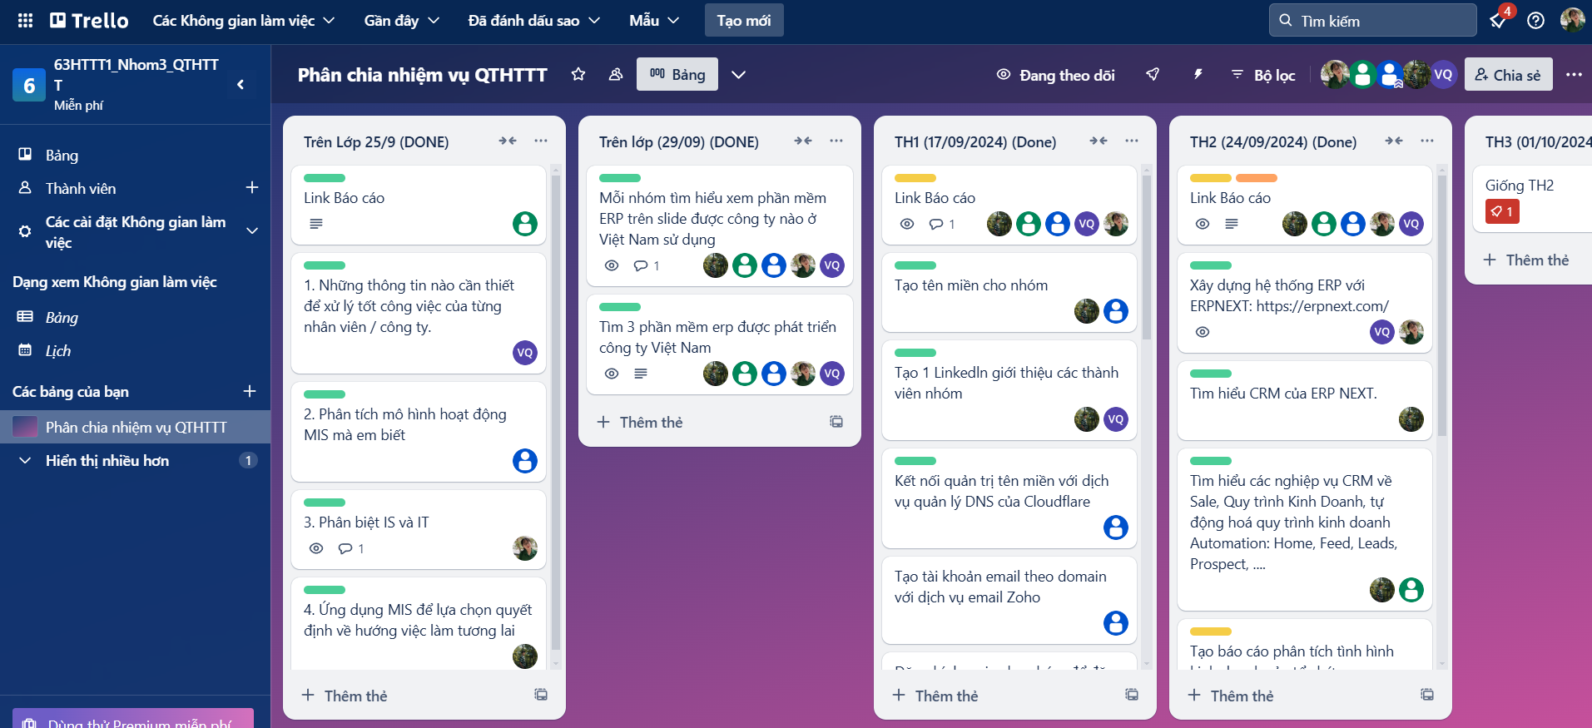

# V. Quy trình và các chức năng của hệ thống

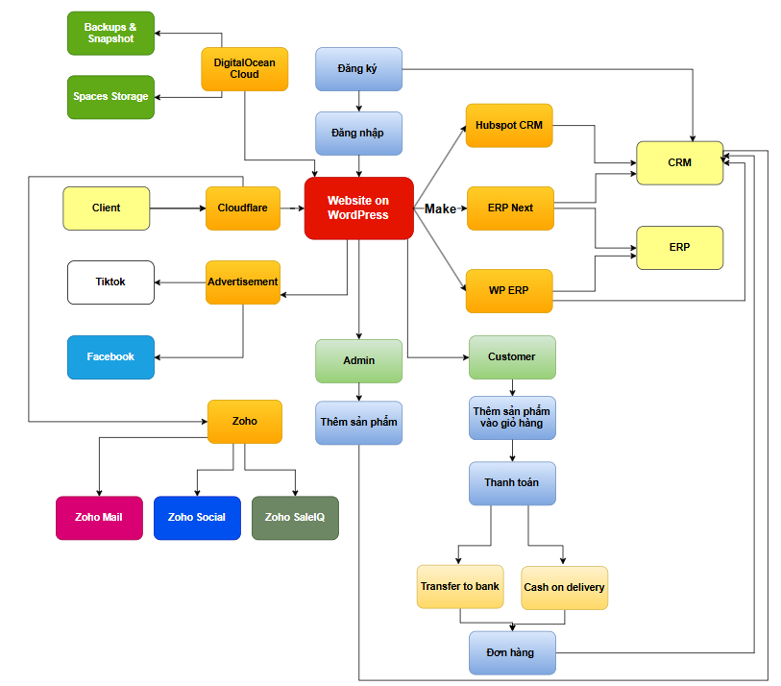

## Cấu hình hệ thống

### **1.1 Cài đặt máy chủ cho website WordPress trên Digital Oceans**

* Bước 1: Tạo Droplets trên DigitalOcean

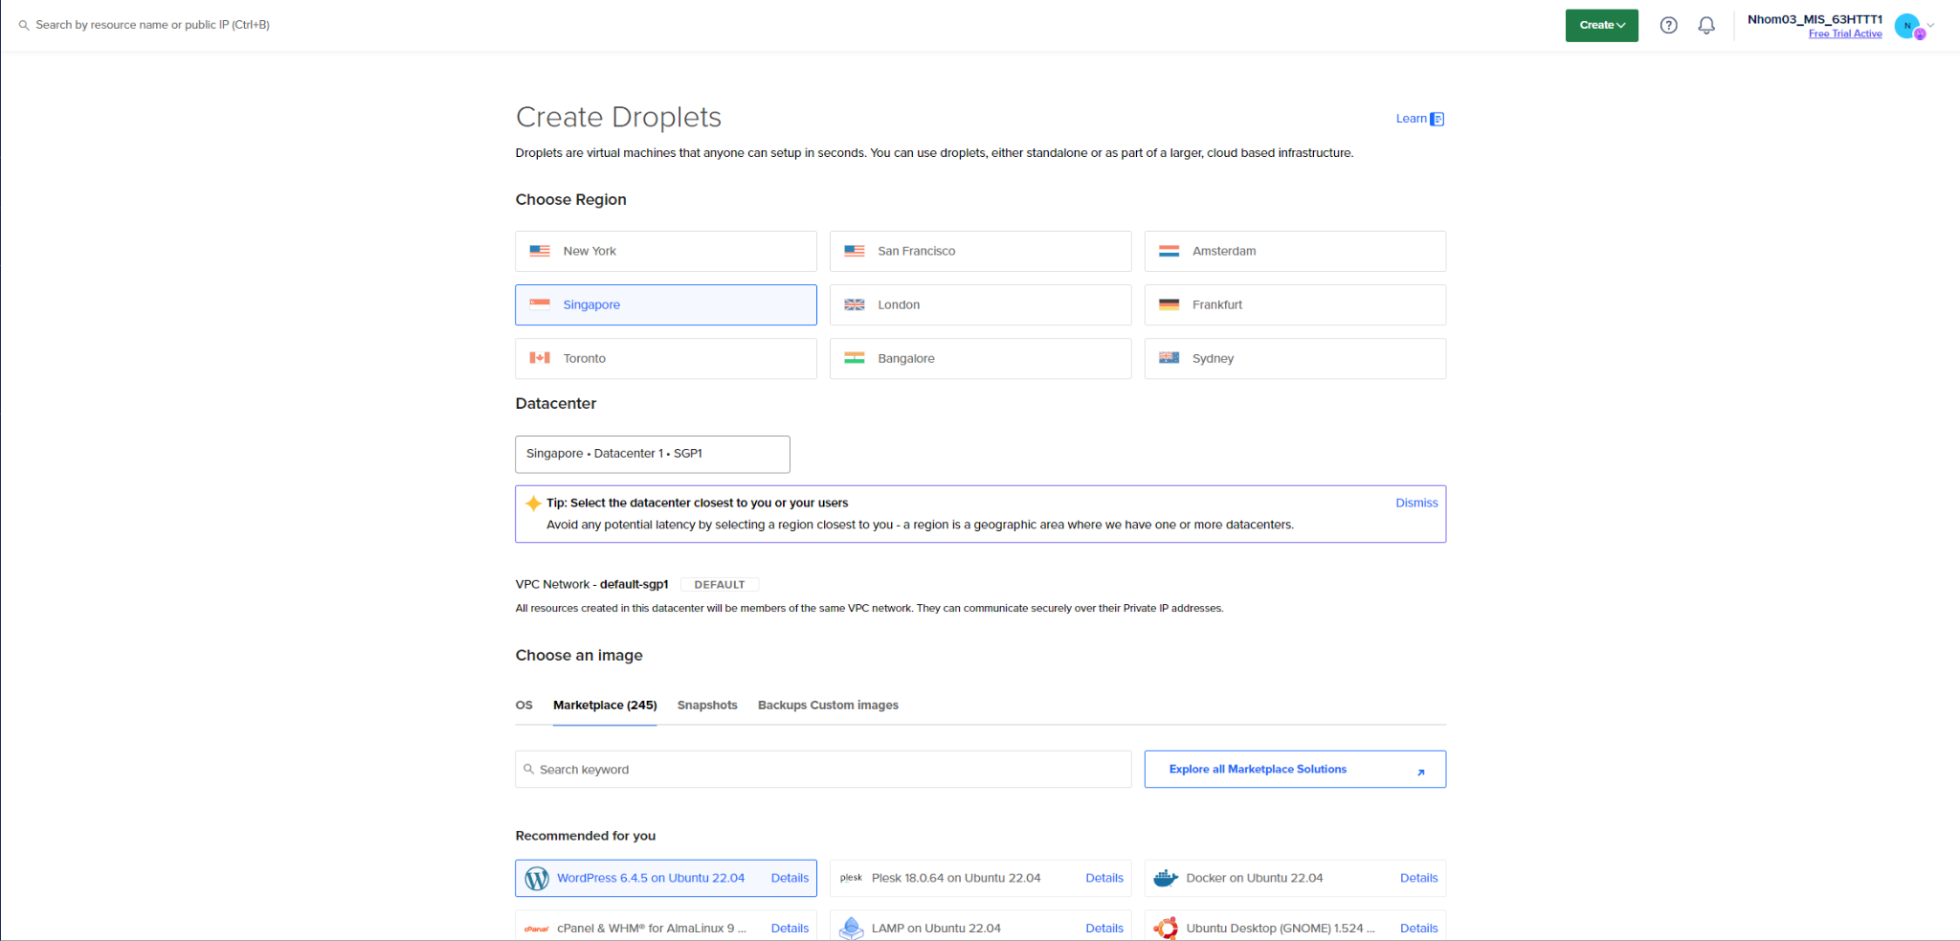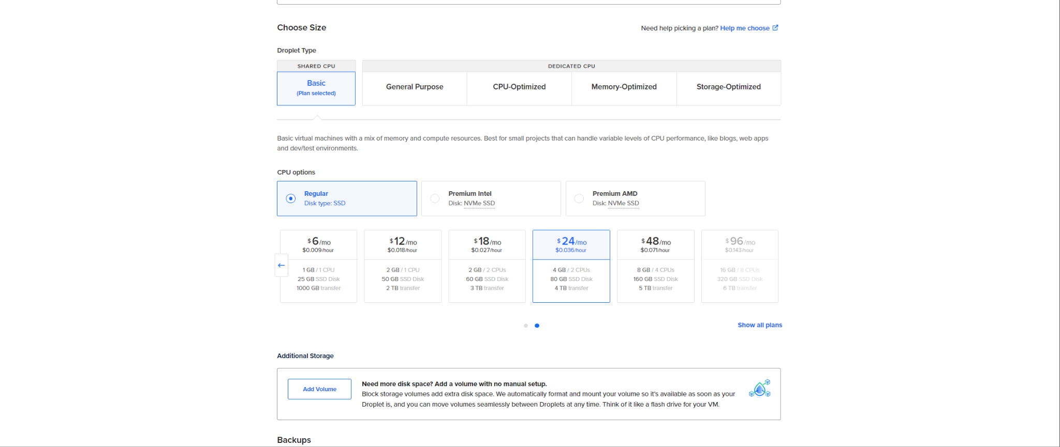

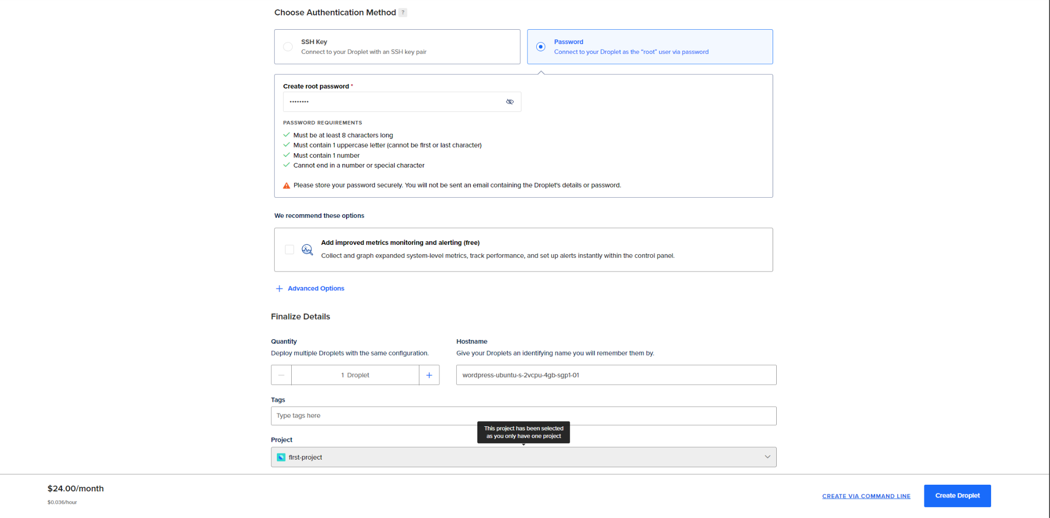

* Bước 2: Chọn Droplets vừa tạo → Chọn menu Access → Chọn Launch Droplet Console để cài đặt máy chủ WordPress

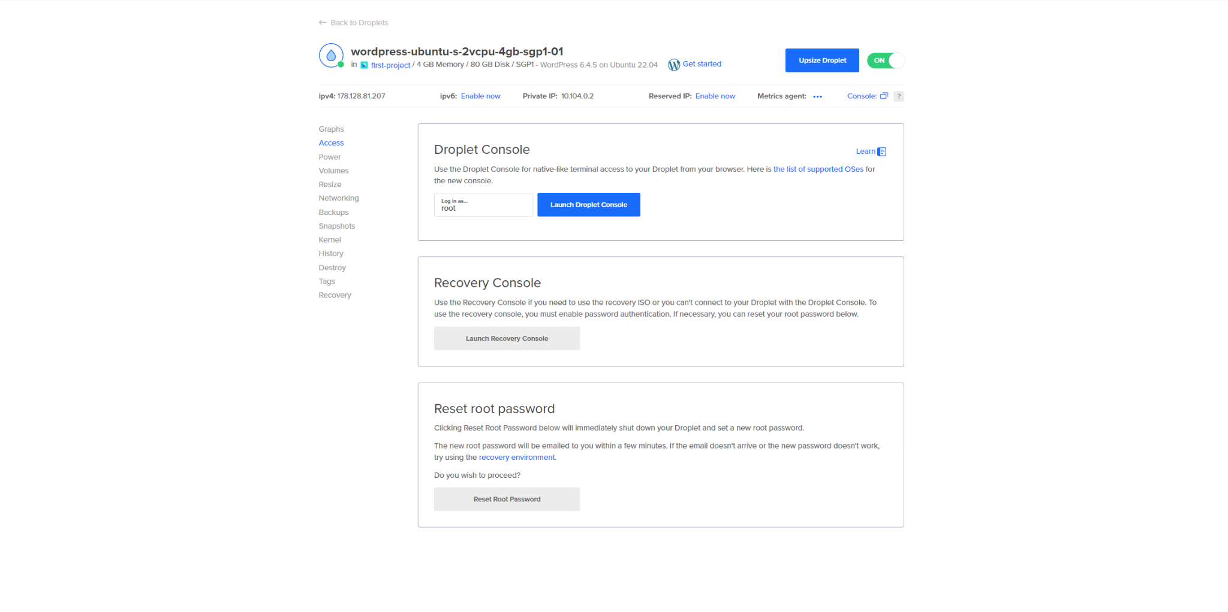

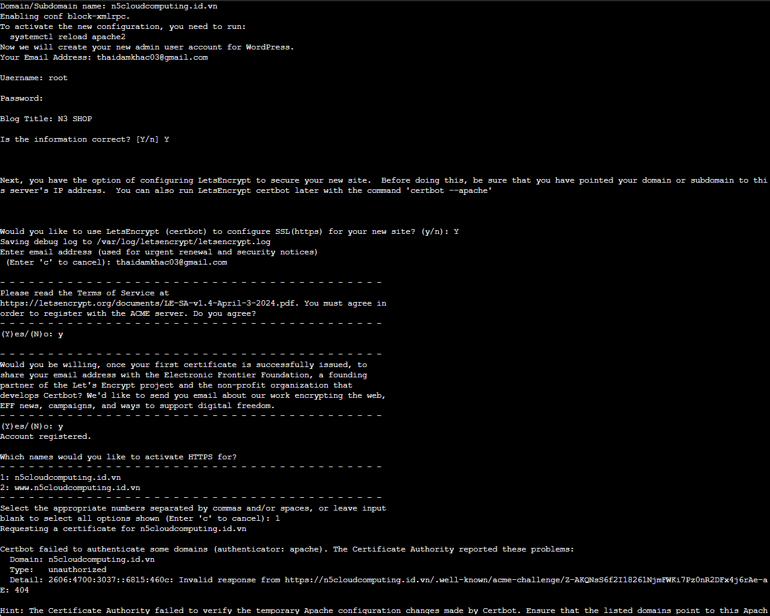

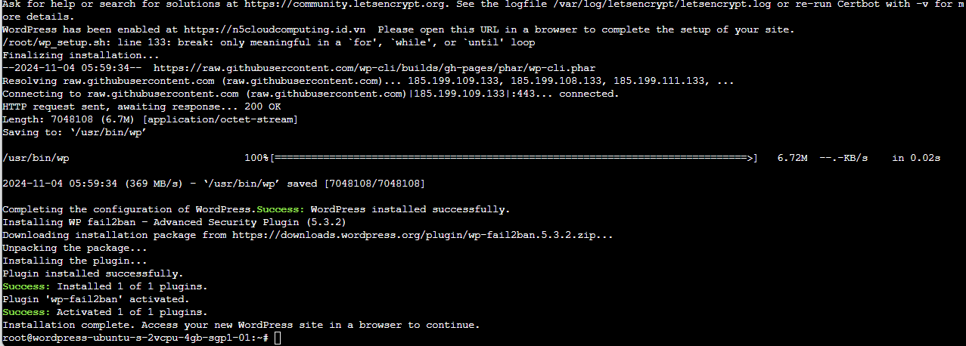

### **1.2 Đăng ký Domain trên matbao**

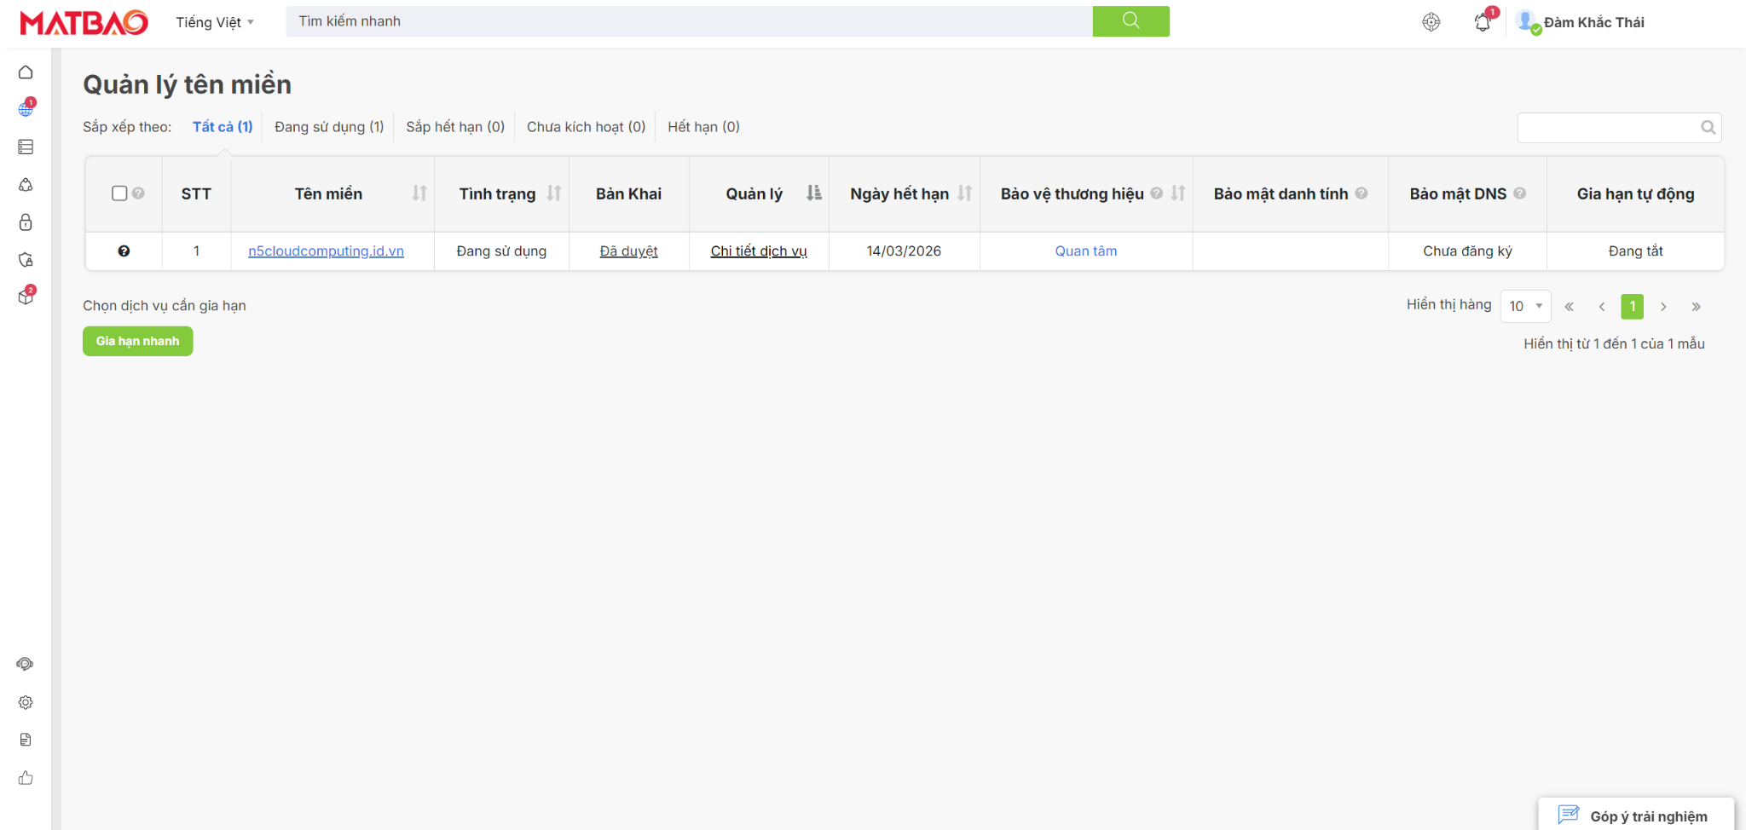

* Cấu hình bản ghi DNS cho domain và set name server về Cloudflare

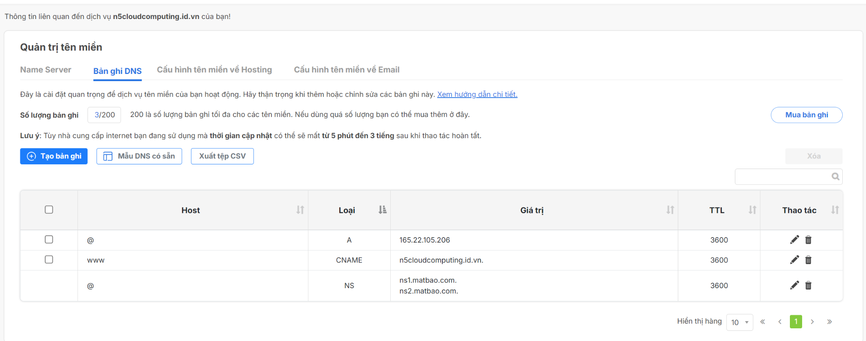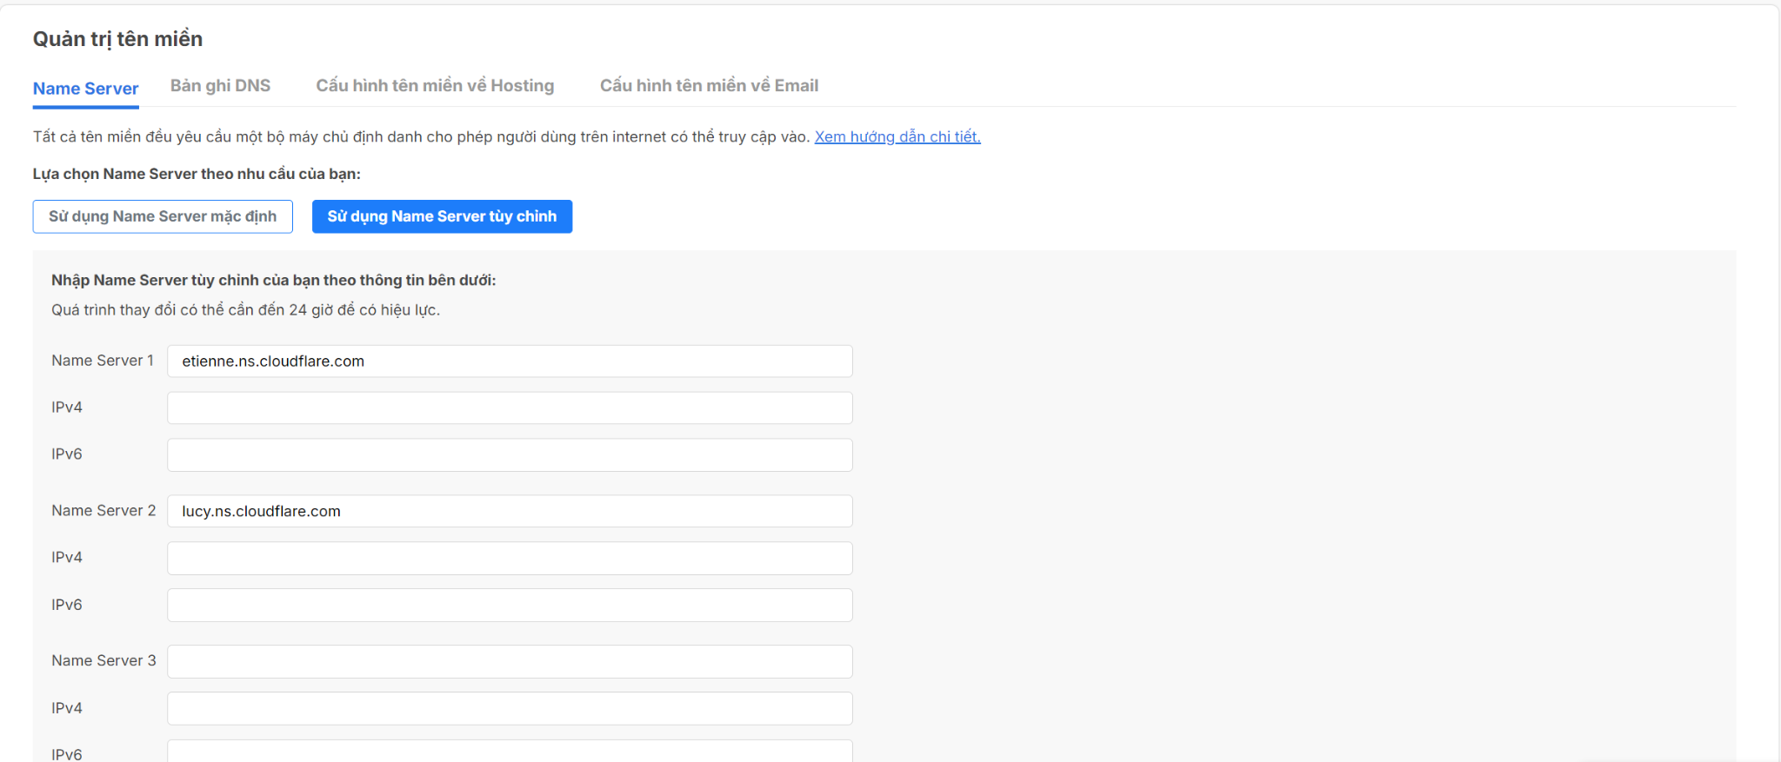

### 1.3 Thiết lập Cloudflare - Cấu hình các bản ghi DNS trỏ domain đã có về server WordPress

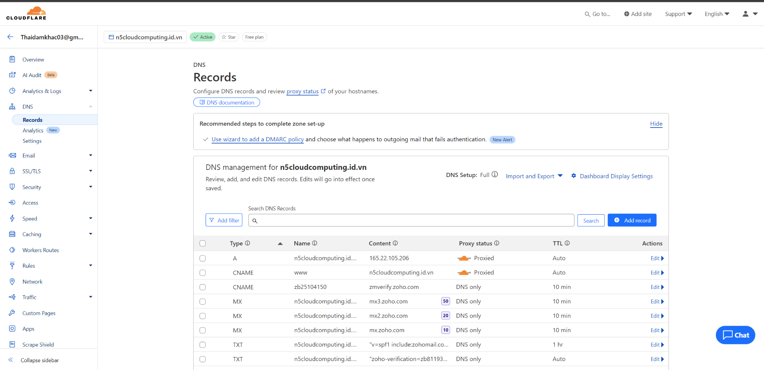

### 1.4 Bảo mật

1.4.1 Captcha

* Cấu hình Custom rules trong Cloudflare để bật xác thực Captcha cho website

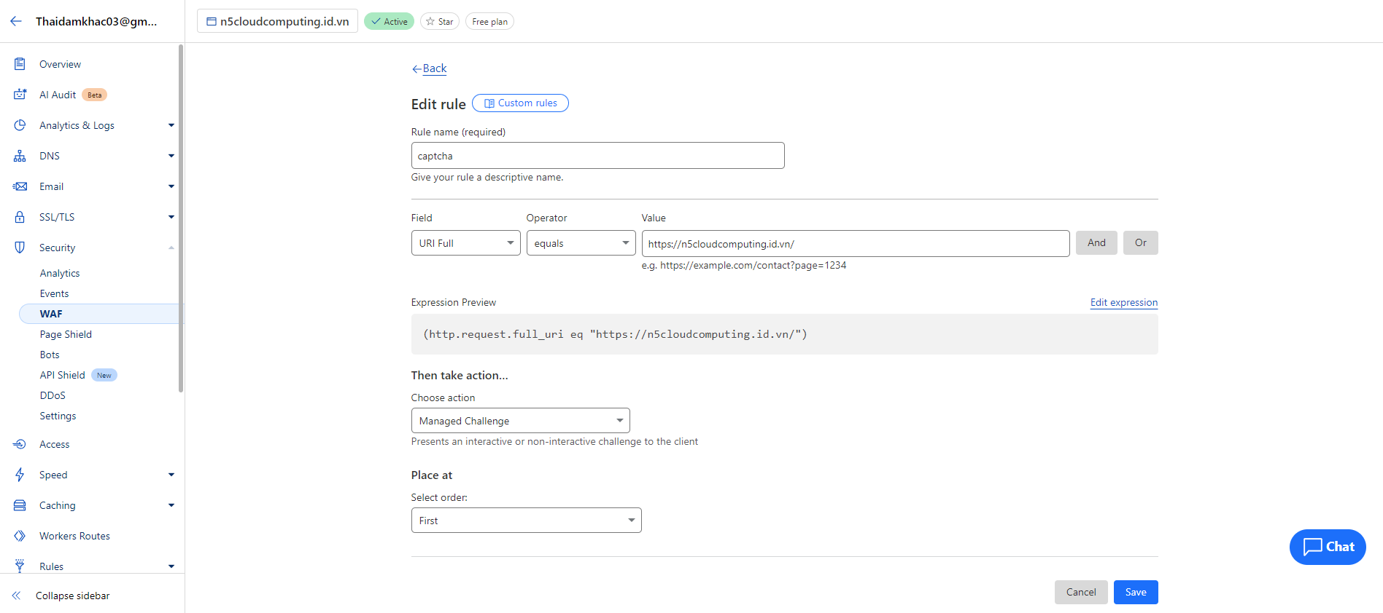

* Kết quả:

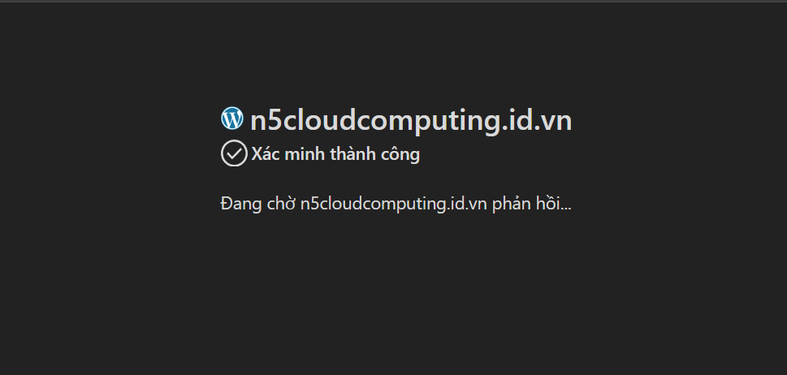

1.4.2 Chứng chỉ SSL

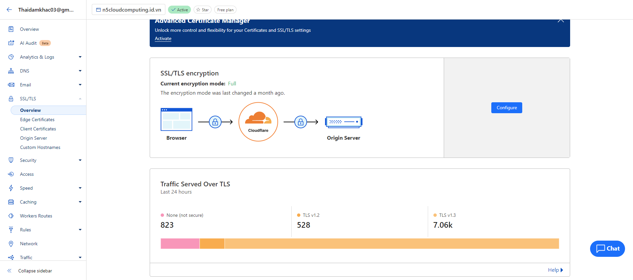

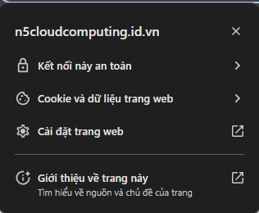

1.4.3 Xác thực đăng nhập

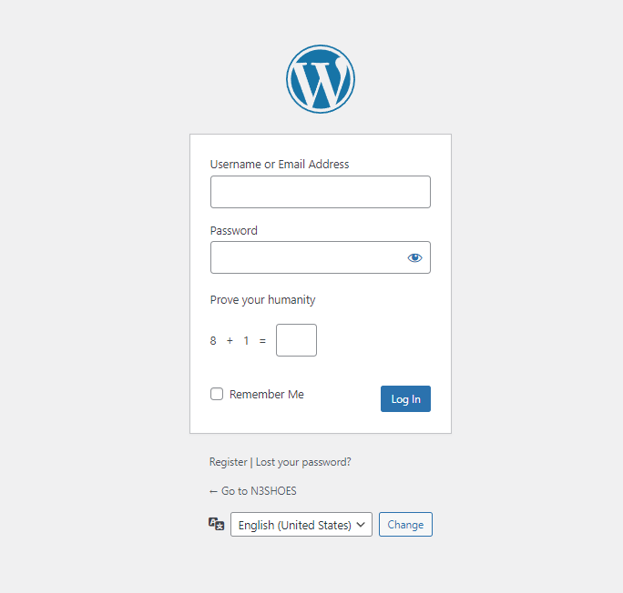

1.4.4 Bật chặn Bots

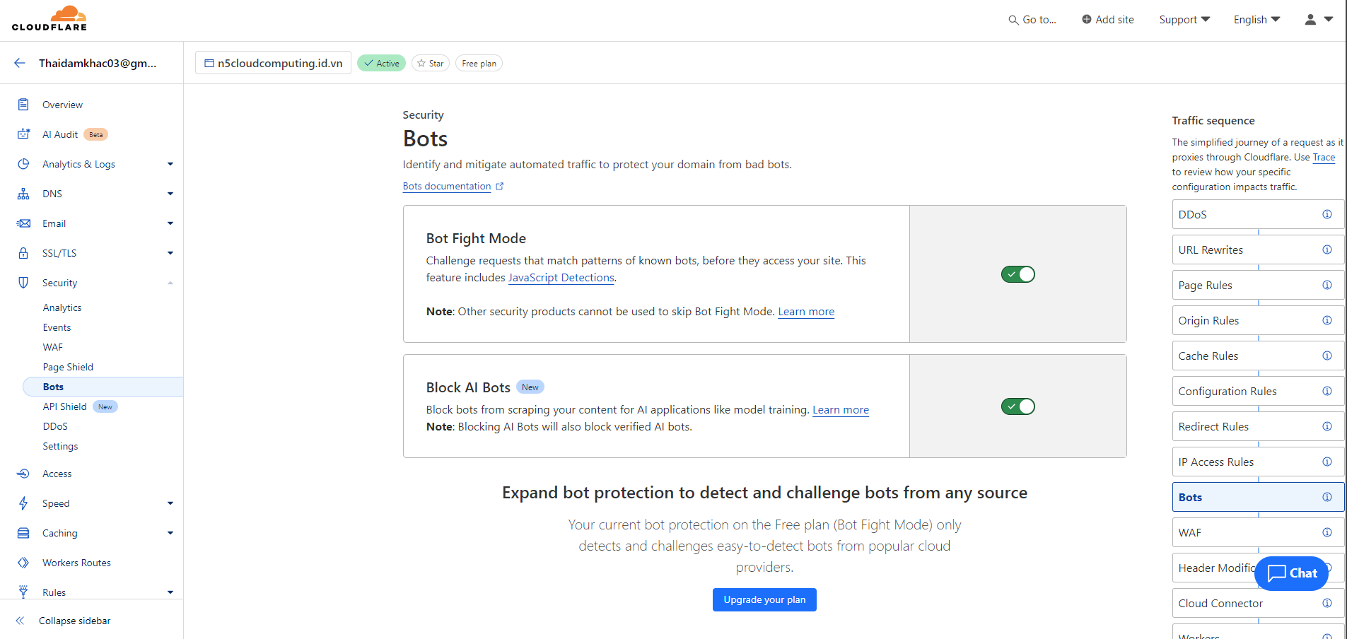

### 1.5 Đồng bộ khách hàng, sản phẩm từ Woocommerce sang ERP NEXT

* Tạo Integration Customers từ Woocommerce sang ERP Next

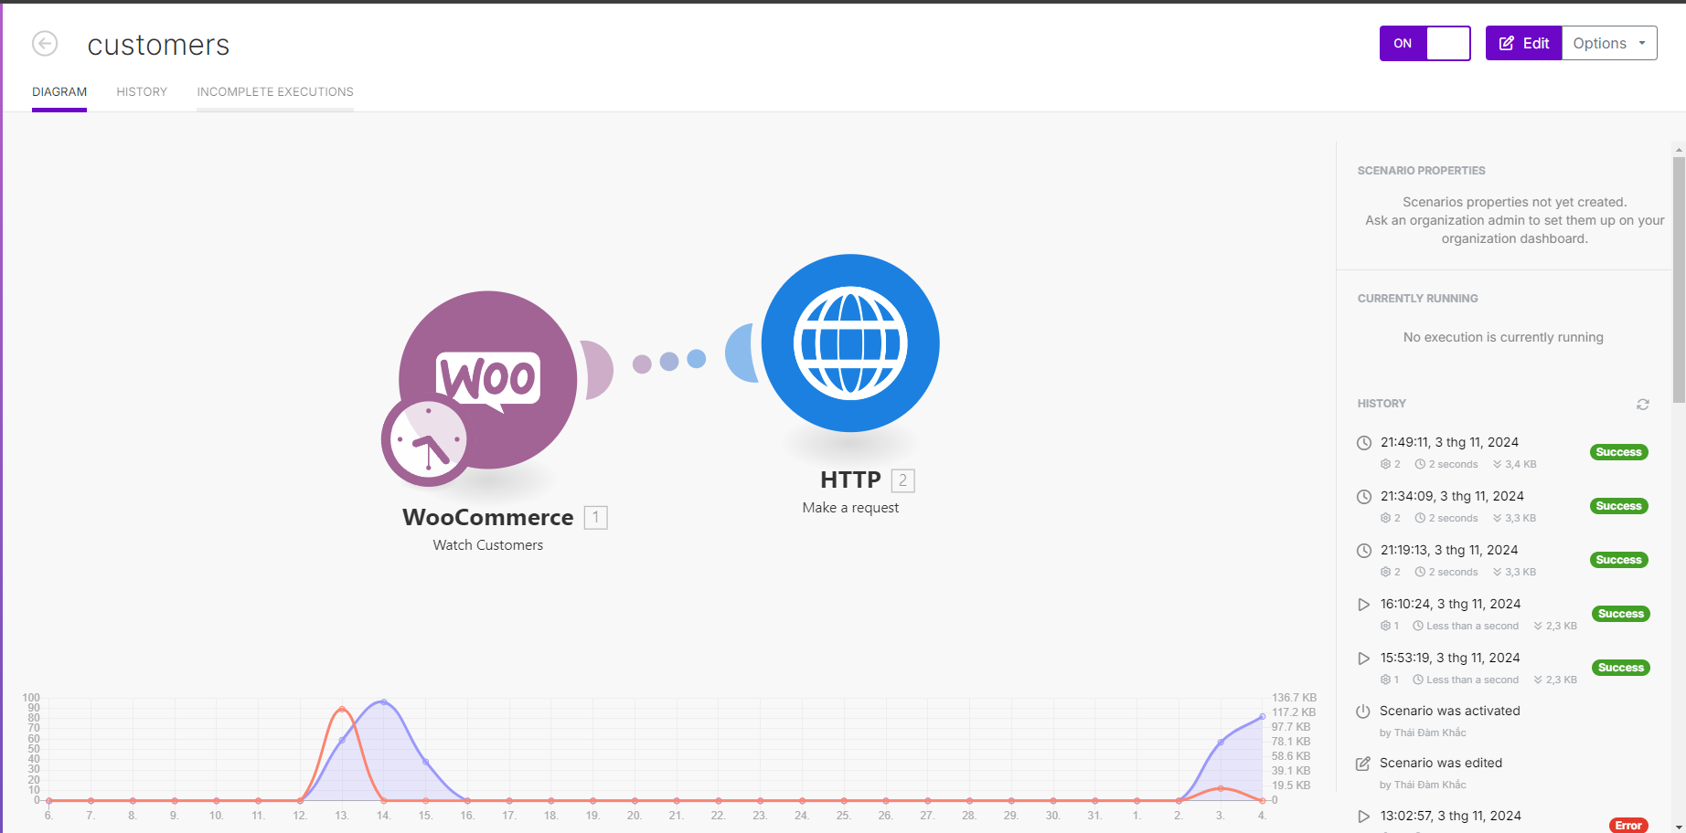

* Tạo webhook từ ERP Next về Wocommerce

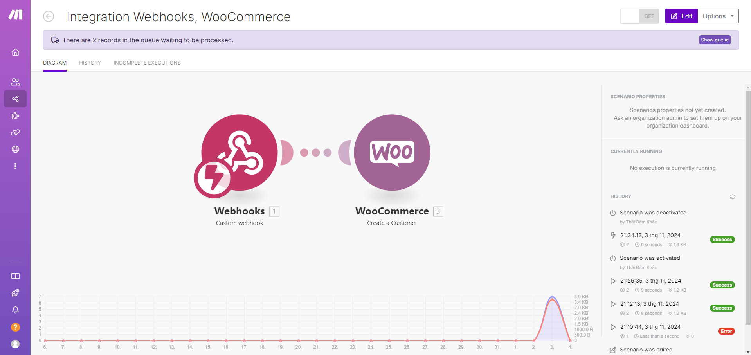

* Tạo Integration Products từ Woocommerce sang ERP Next

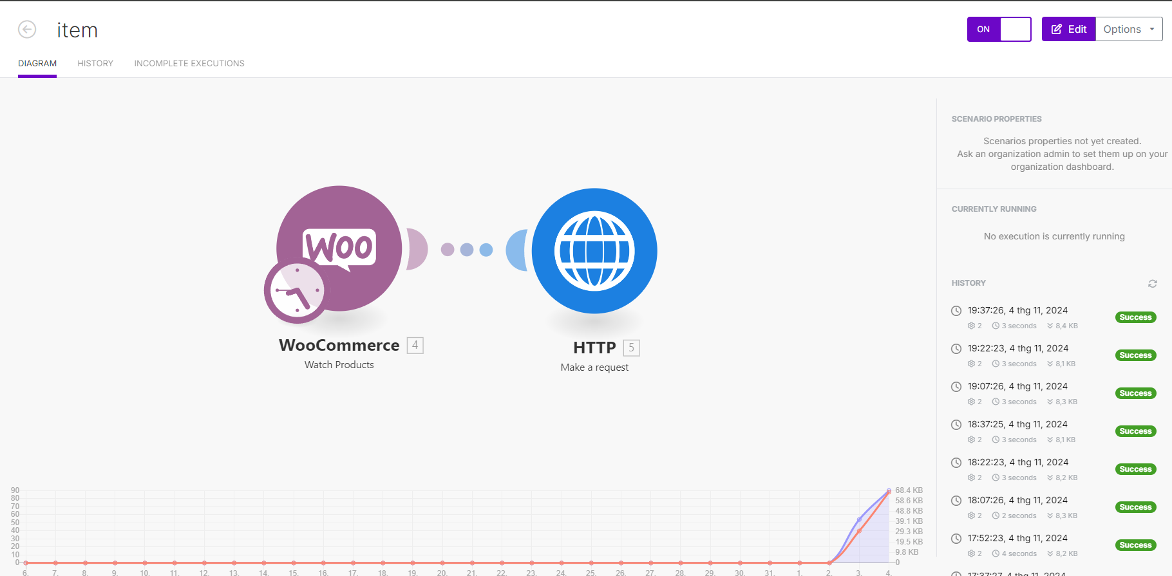

### 1.6 Lập chỉ mục cho website trên Google Search Console

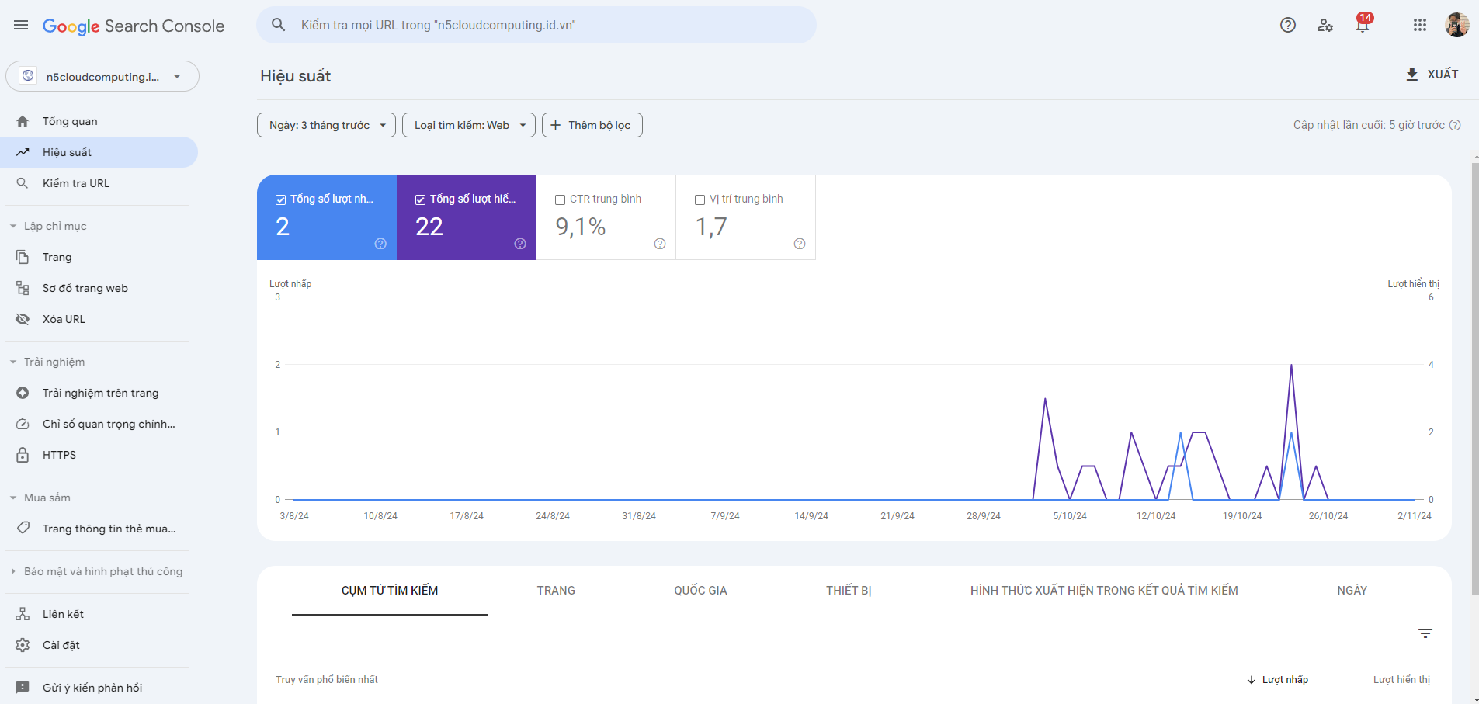

## Tích hợp WP ERP

* WP ERP là một plugin quản lý doanh nghiệp cho WordPress, giúp các doanh nghiệp nhỏ và vừa quản lý các hoạt động kinh doanh ngay trên trang web WordPress của mình.

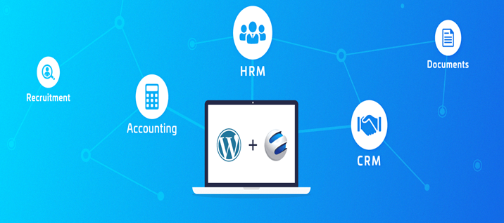

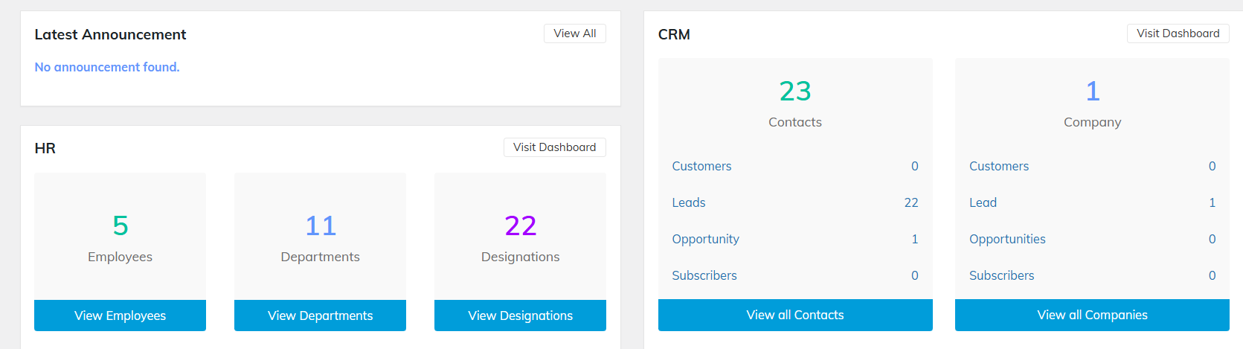

### **2.1 HRM (Quản lý nhân sự)**

* **Quản lý nhân viên:** Thêm, quản lý thông tin cá nhân, hợp đồng lao động, thông tin liên lạc và các chi tiết về lương thưởng của nhân viên.

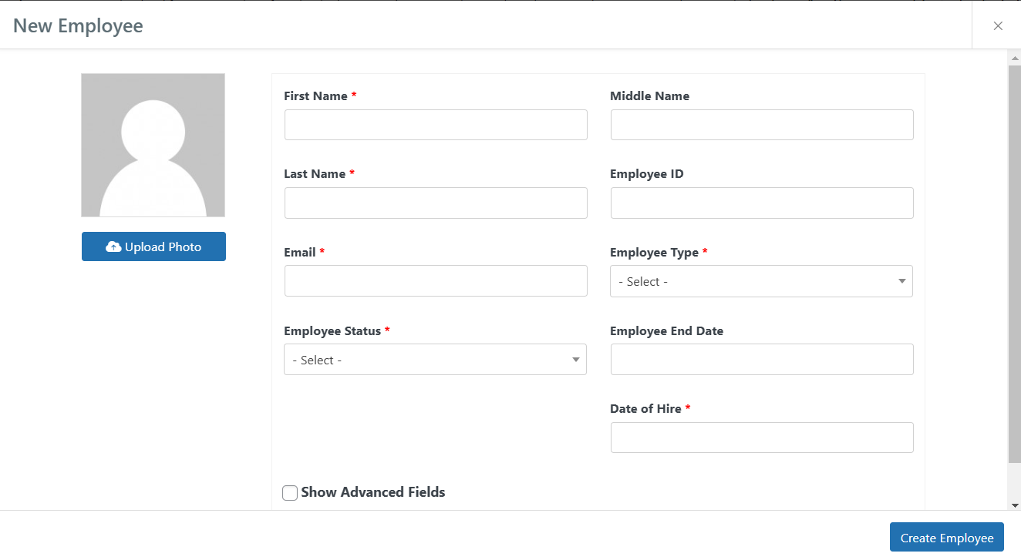

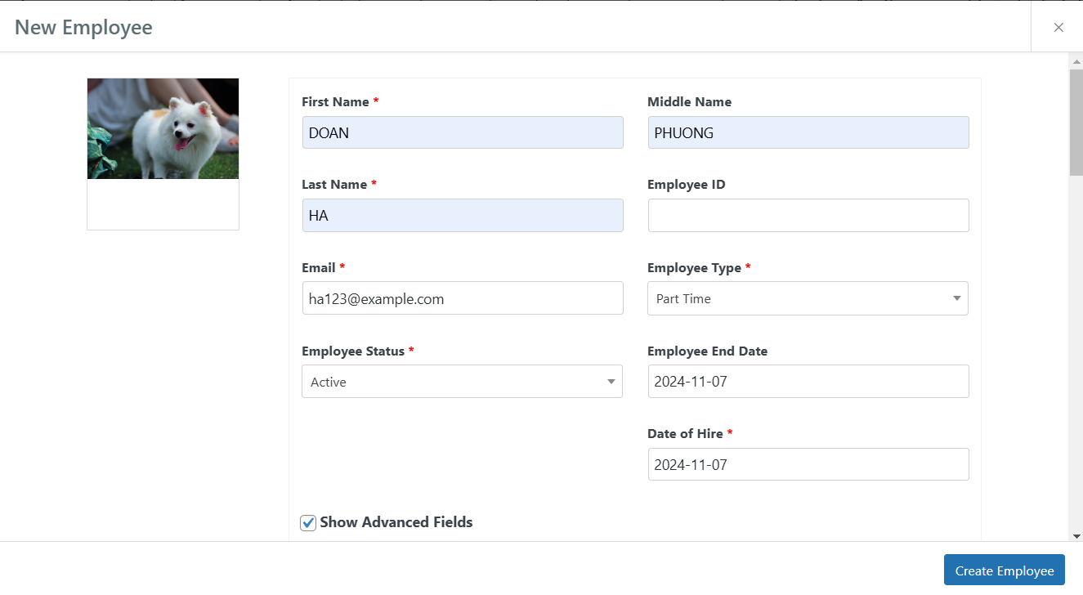

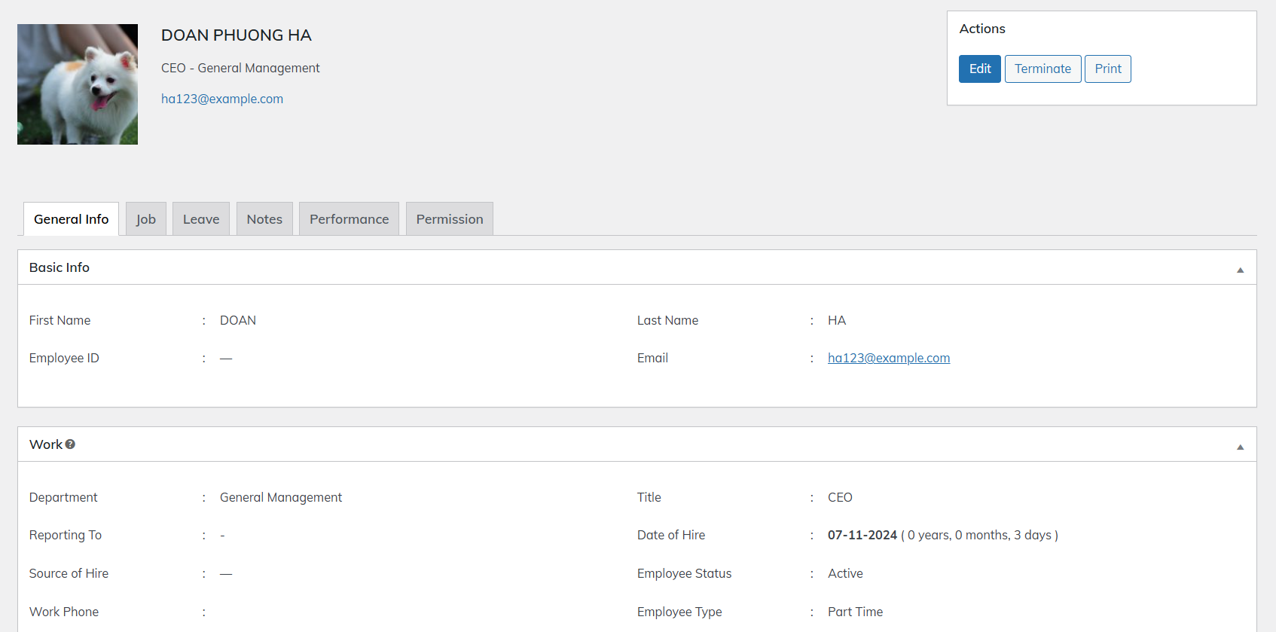

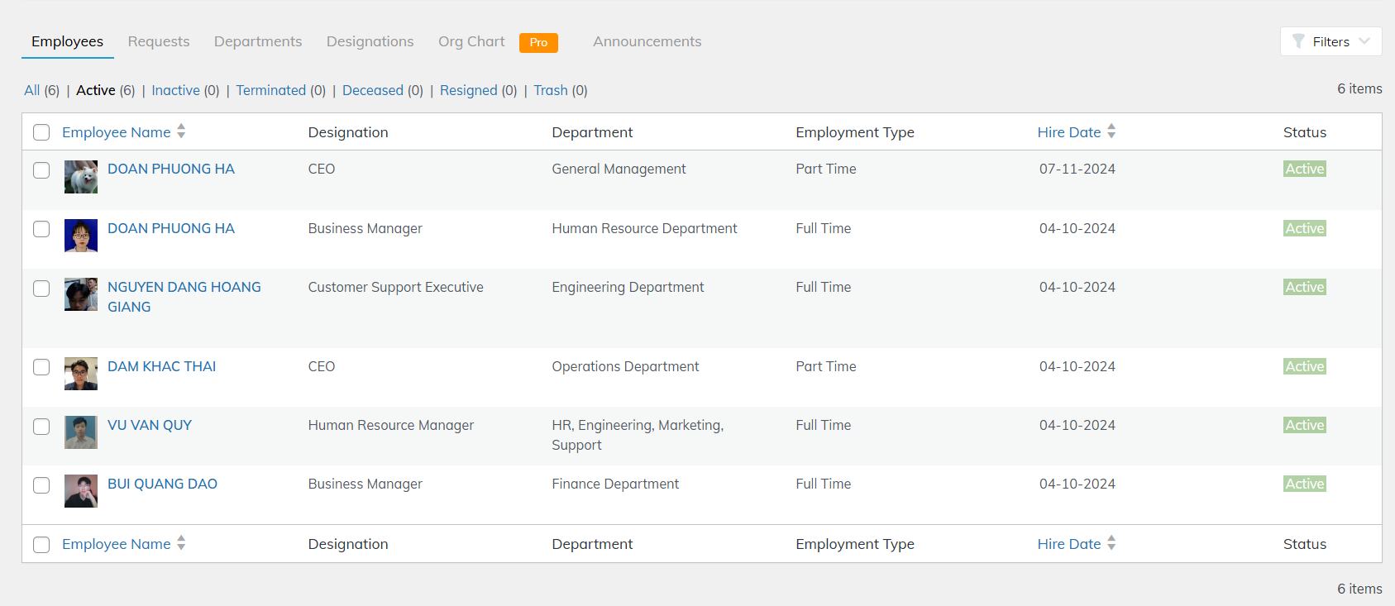

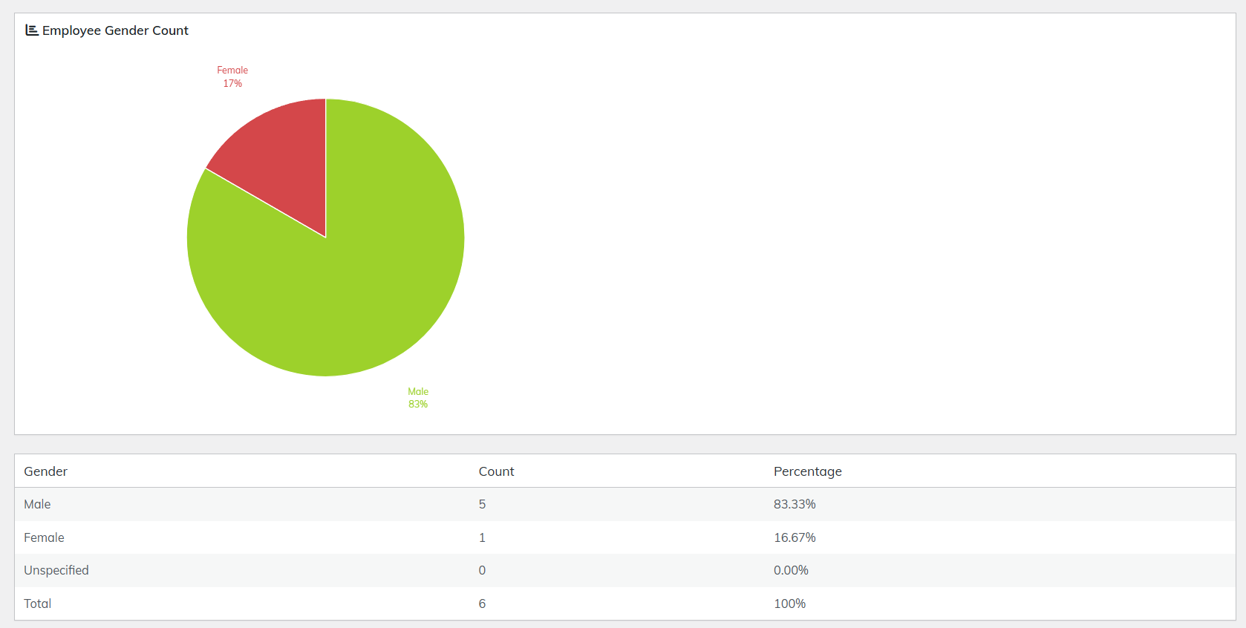

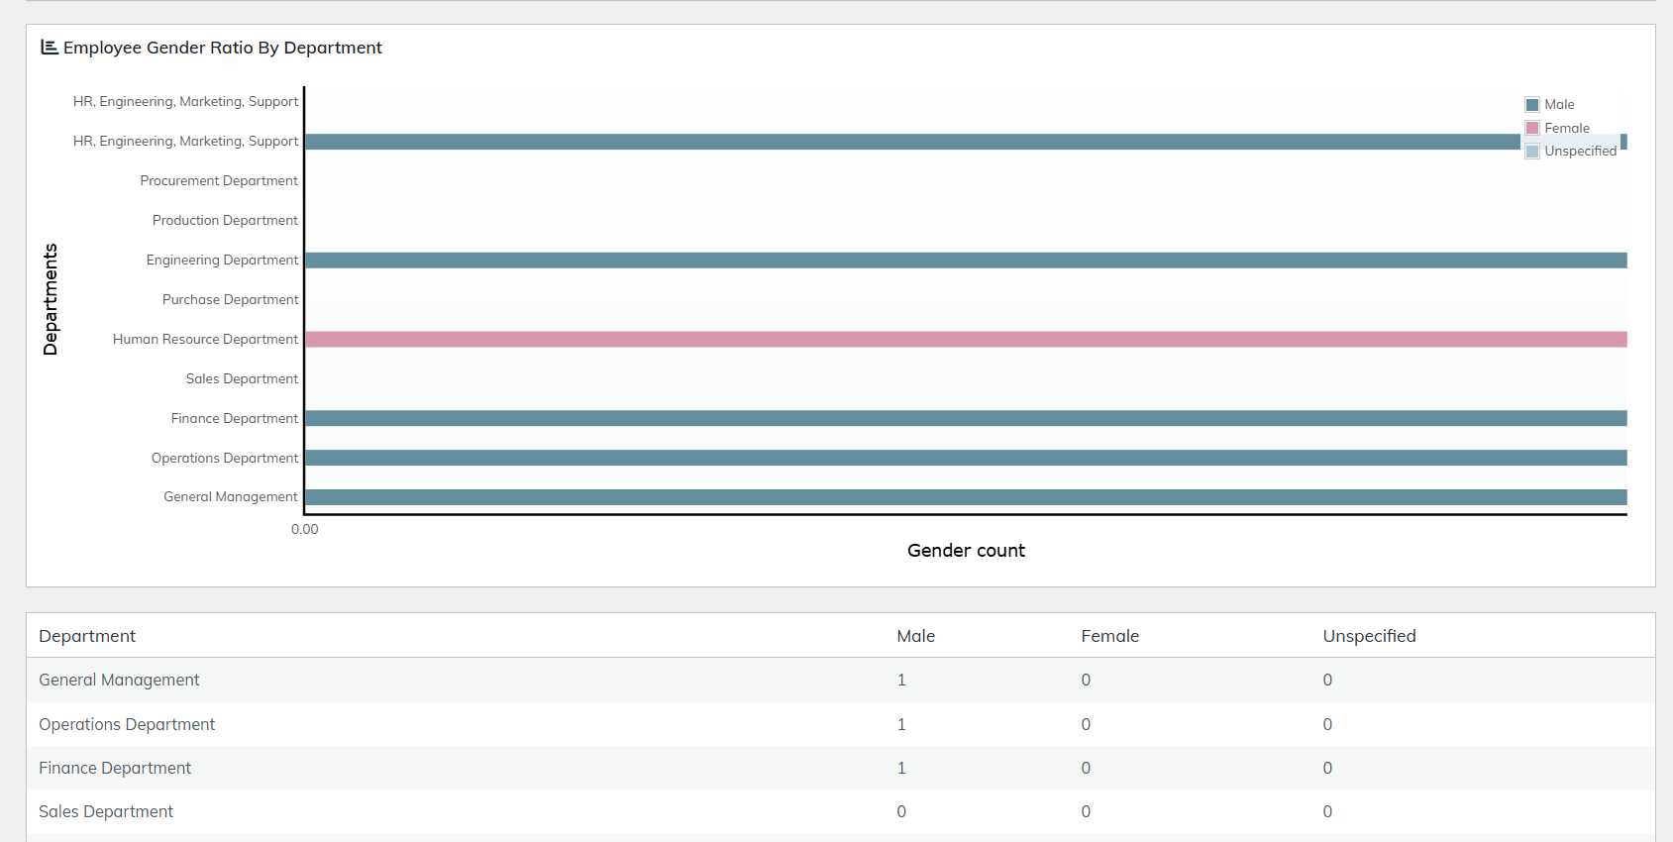

### **2.2 Quản lý quan hệ khách hàng (Customer Relationship Management)**

* Thêm và quản lý khách hàng: Tạo mới hoặc nhập khách hàng vào hệ thống, theo dõi thông tin chi tiết của từng khách hàng.
* Lịch sử liên hệ: Lưu trữ toàn bộ lịch sử liên lạc với khách hàng qua email, điện thoại hoặc gặp mặt trực tiếp.
* Phân loại khách hàng: Tạo các nhóm khách hàng dựa trên các tiêu chí tùy chỉnh, giúp dễ dàng phân tích và quản lý.
* Lập lịch hẹn: Tích hợp với lịch để tạo các cuộc hẹn và nhắc nhở với khách hàng.

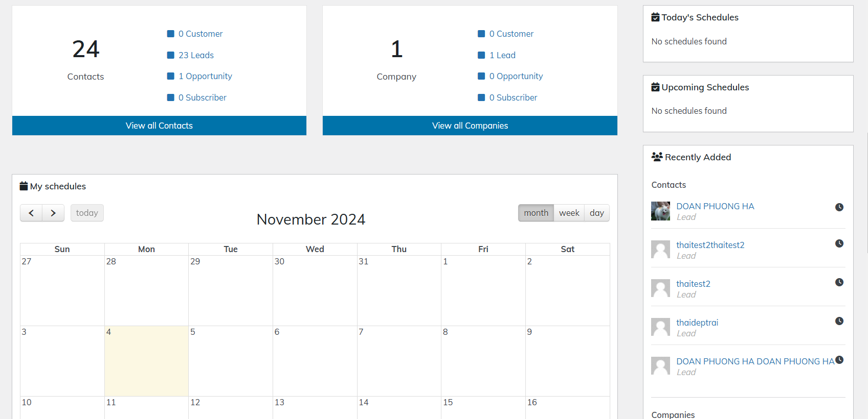

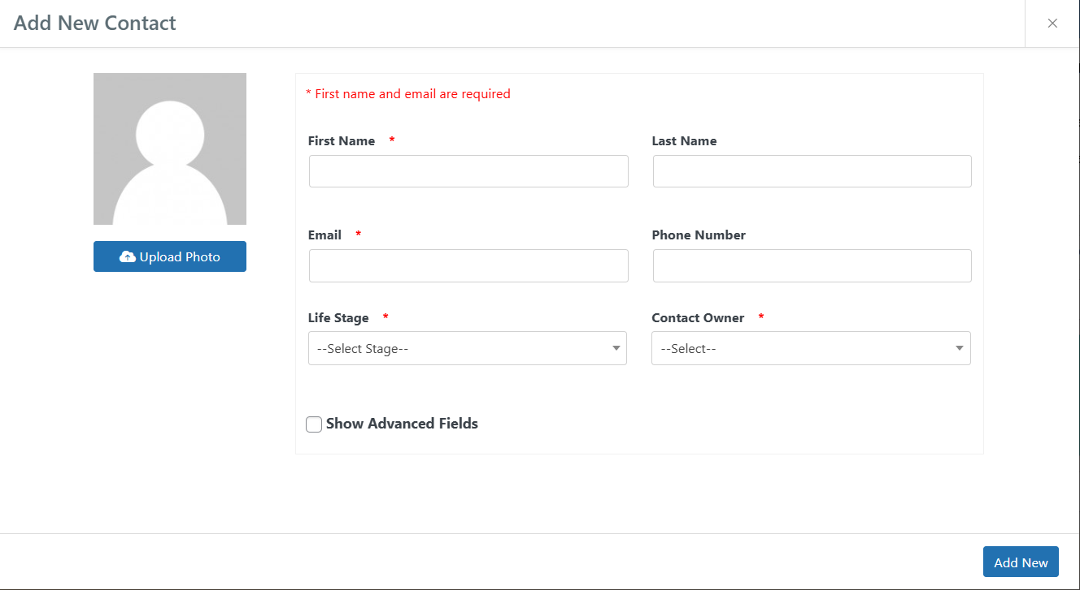

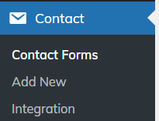

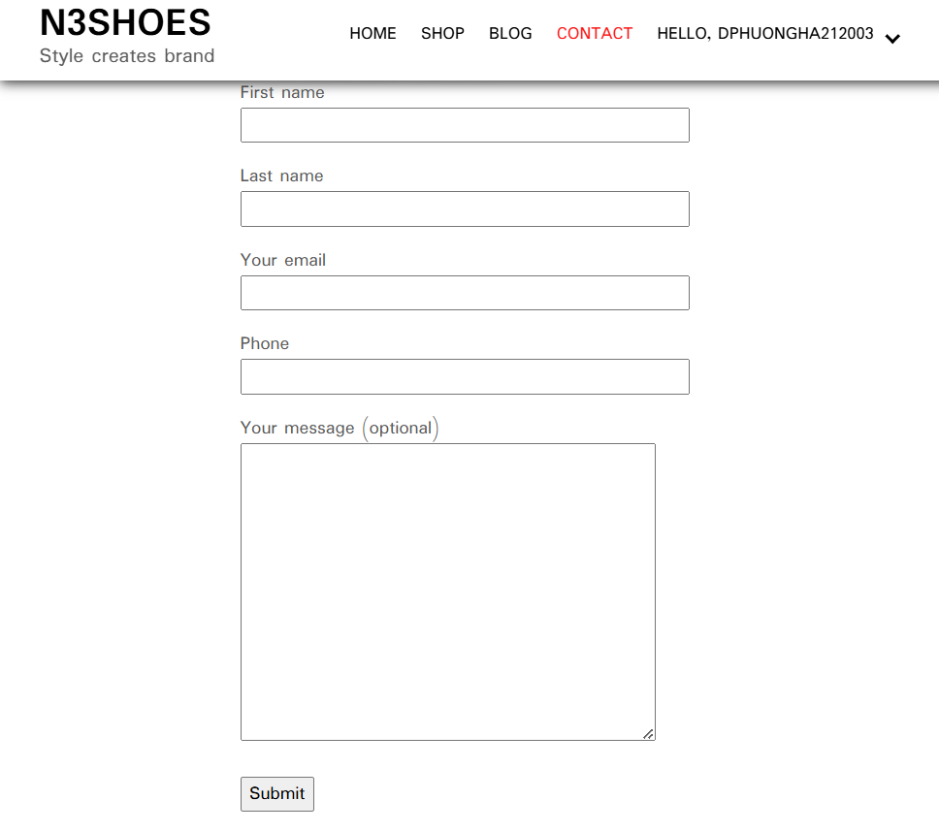

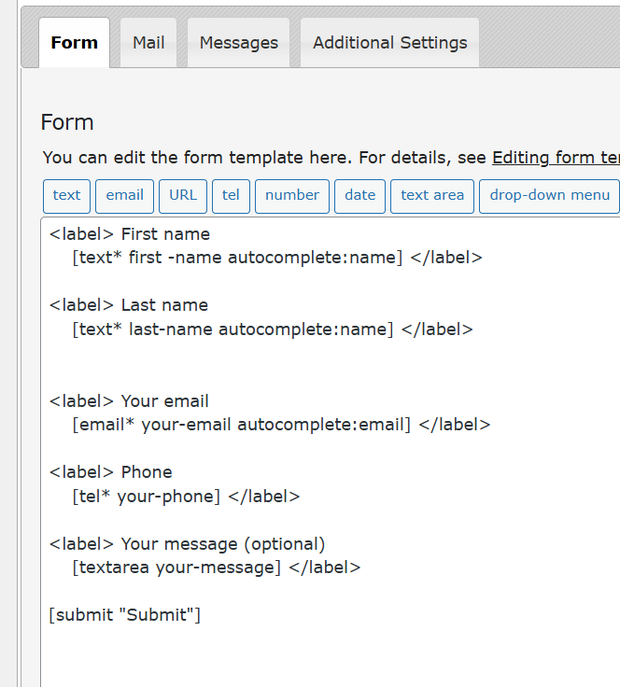

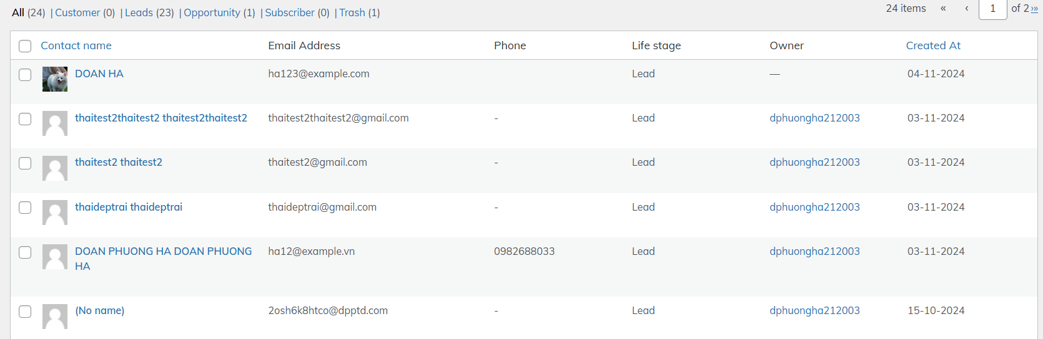

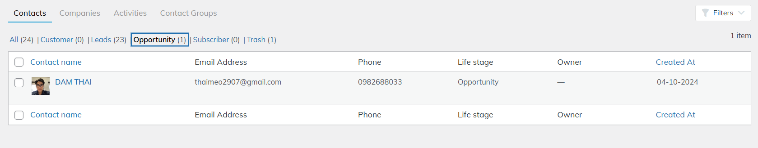

## Tích hợp ERPNext

### **3.1 Chiến dịch Email Marketing**

Bước 1: tạo Email Domain.

Trên thành Menu: chọn ERPNext Setting -> Email Domain -> Add Email Domain

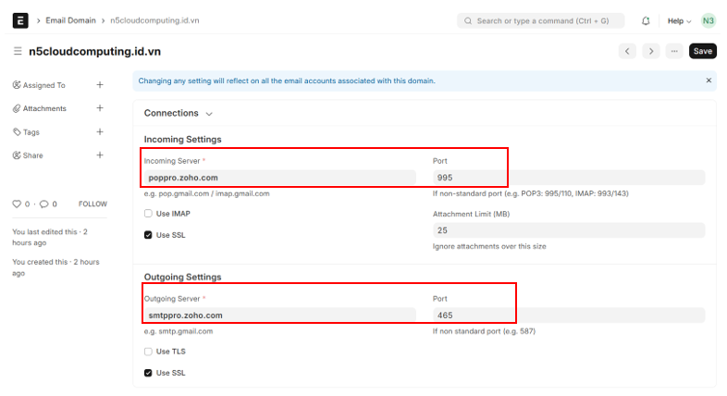

Kết quả:

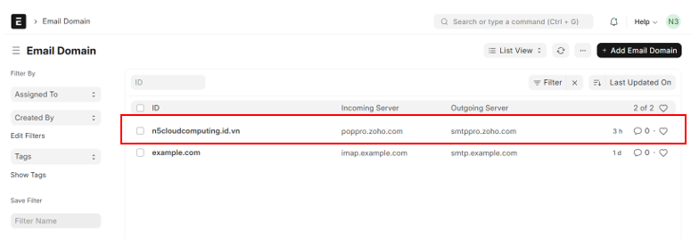

Bước 2: Tạo Email Account.

Trên thành Menu: chọn ERPNext Setting -> Email Account -> Add Email Account

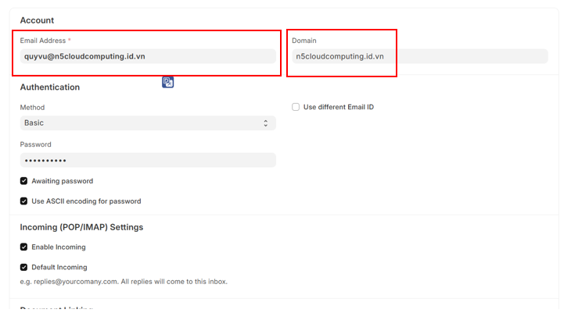

Kết quả: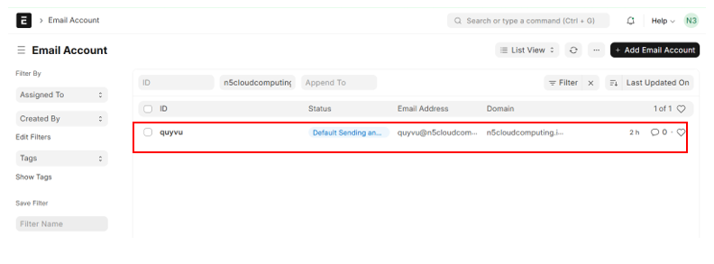

Bước 3: Tạo Email Template

Trên thành Menu: chọn ERPNext Setting -> Email Template -> Add Template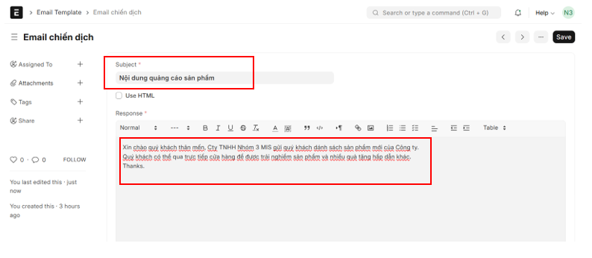

Kết quả:

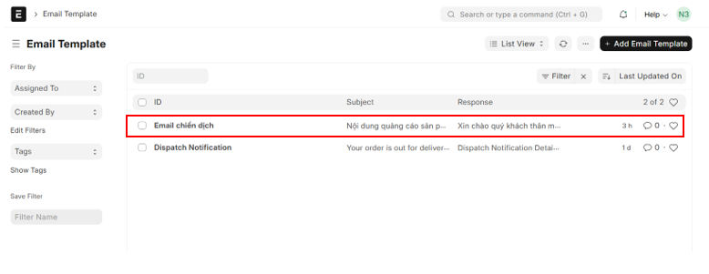

Bước 4: Tạo Campain.

Trên thành Menu: chọn CRM -> Campaign-> Add Campaign

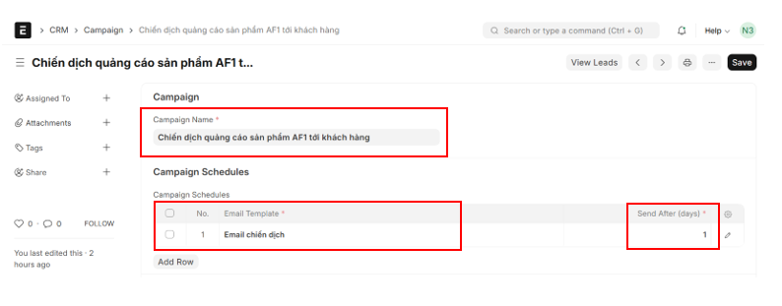Kết quả:

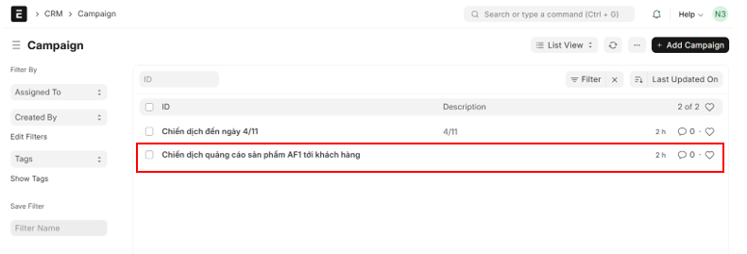

Bước 5: Tạo Email Campaign.

Trên thành Menu: chọn CRM -> Email Campaign-> Add Email Campaign

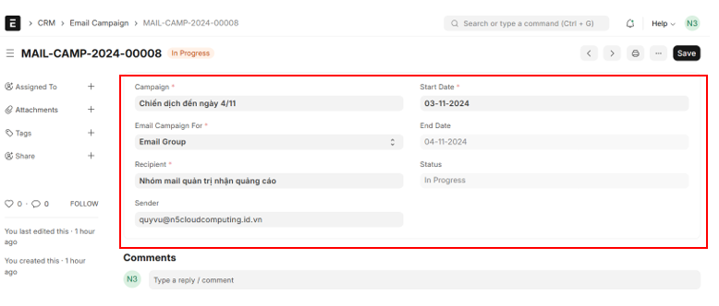

Kết quả:

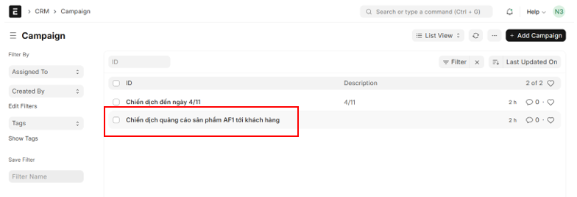

Gửi email chiến dịch thành công:

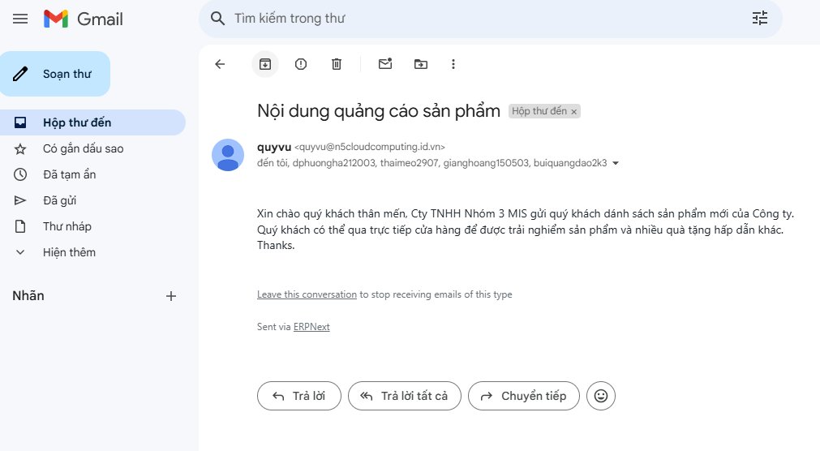

### 

### 

### 

### 

### **3.2 Quy trình đánh giá chất lượng sản phẩm**

Trên thành Menu: chọn Quality → Quality Procedure → Add Quality Procedure

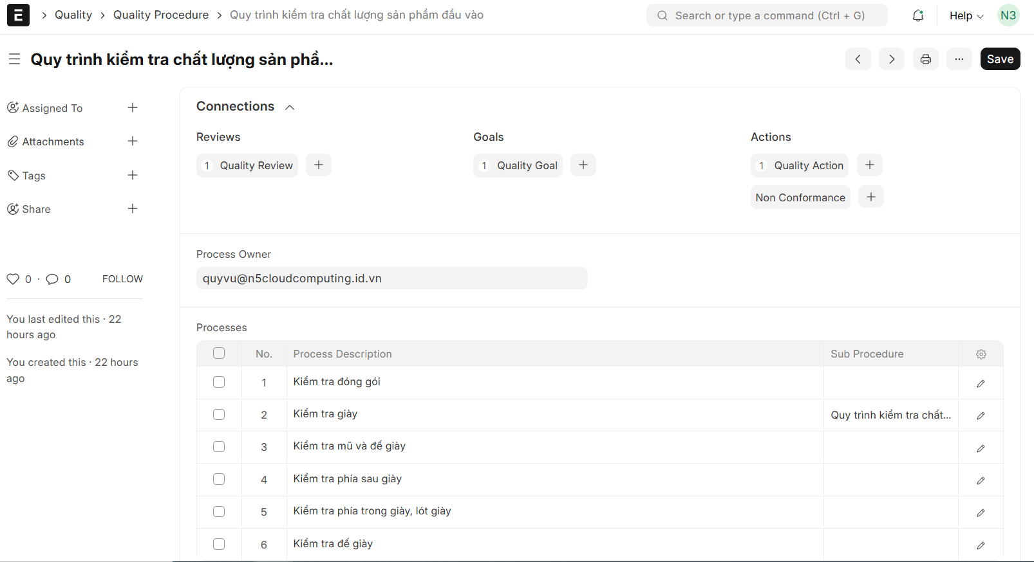

### **3.3 Mẫu phản hồi chất lượng sản**

Trên thành Menu: chọn Quality → Quality Feedback Template → Add Quality Feedback TemPlate

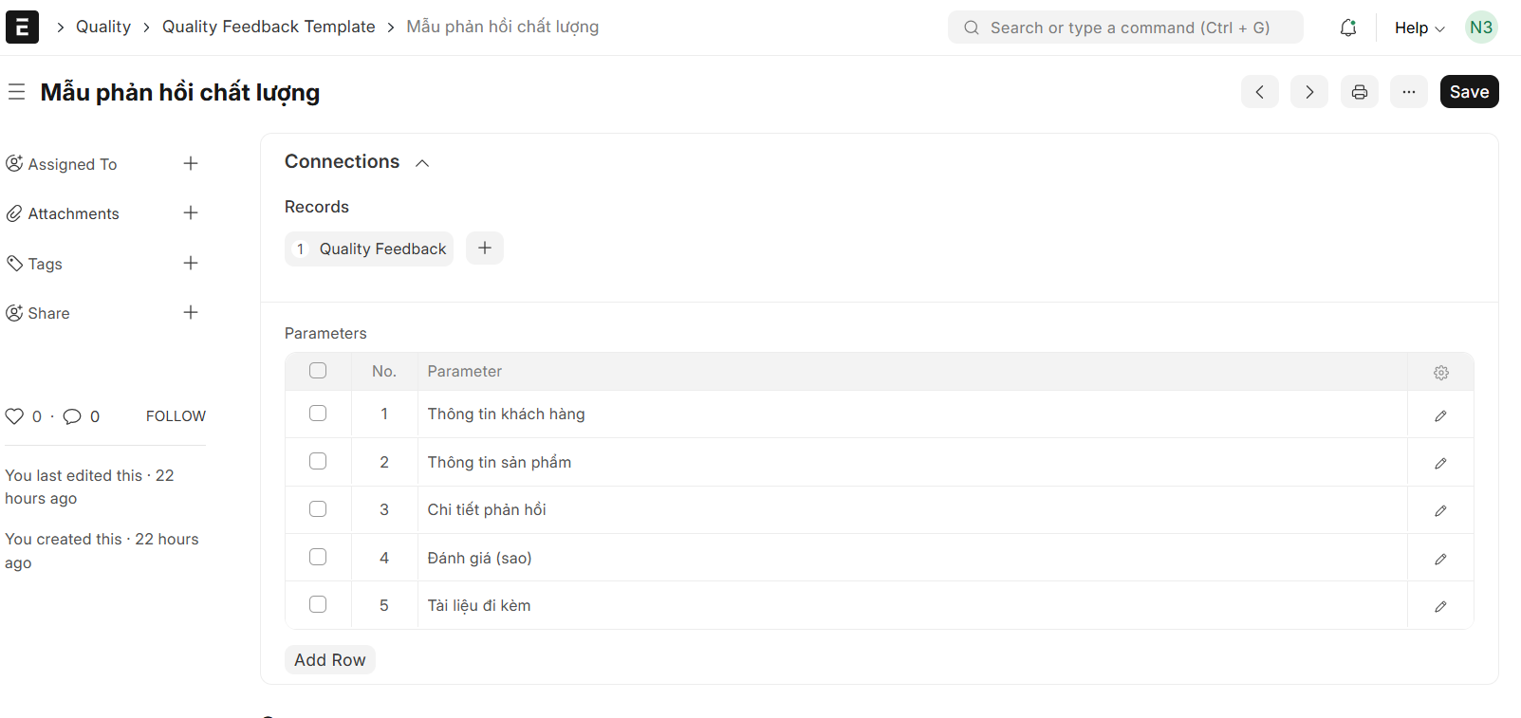

### **3.4 Quy trình nhập hàng & tạo các nhà cung cấp**

* Trong ERPNext, quy trình nhập hàng được thực hiện theo các bước sau, từ việc tạo đơn mua hàng đến khi hàng hóa được nhận và thanh toán cho nhà cung cấp

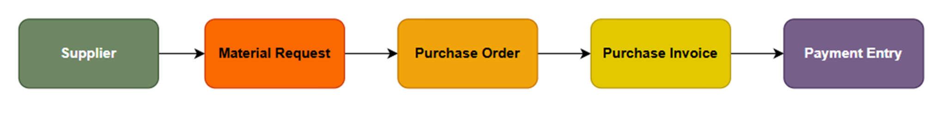

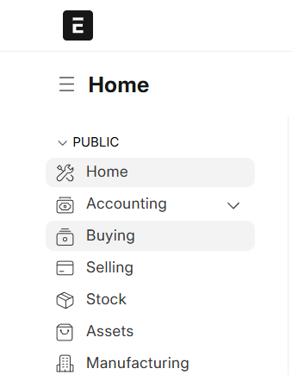

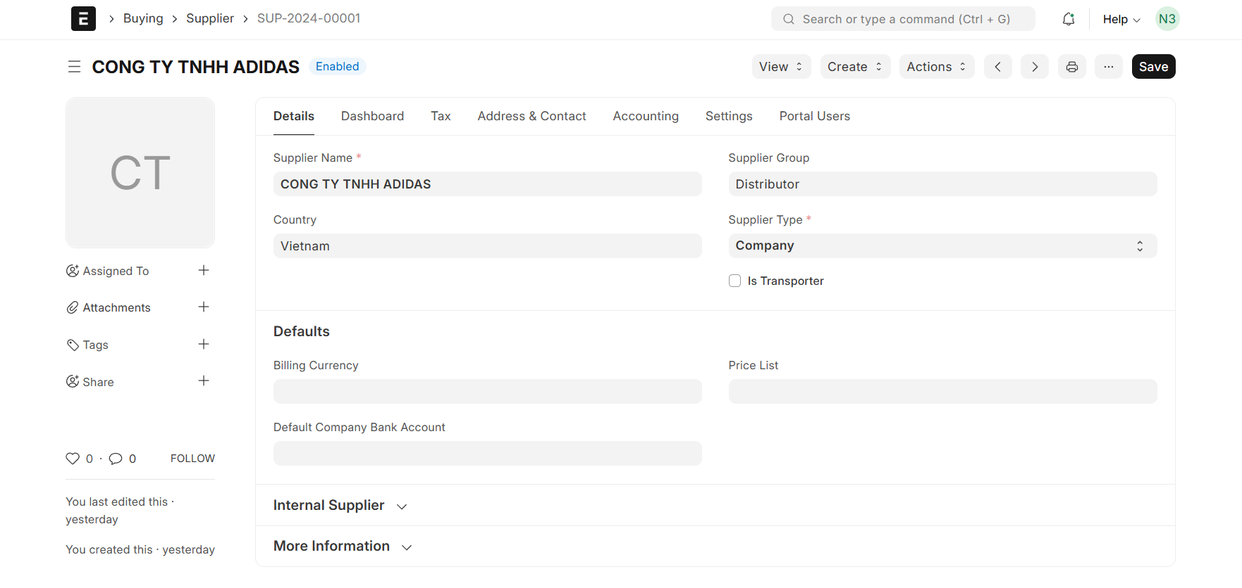

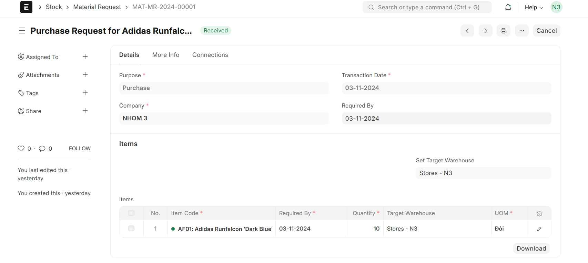

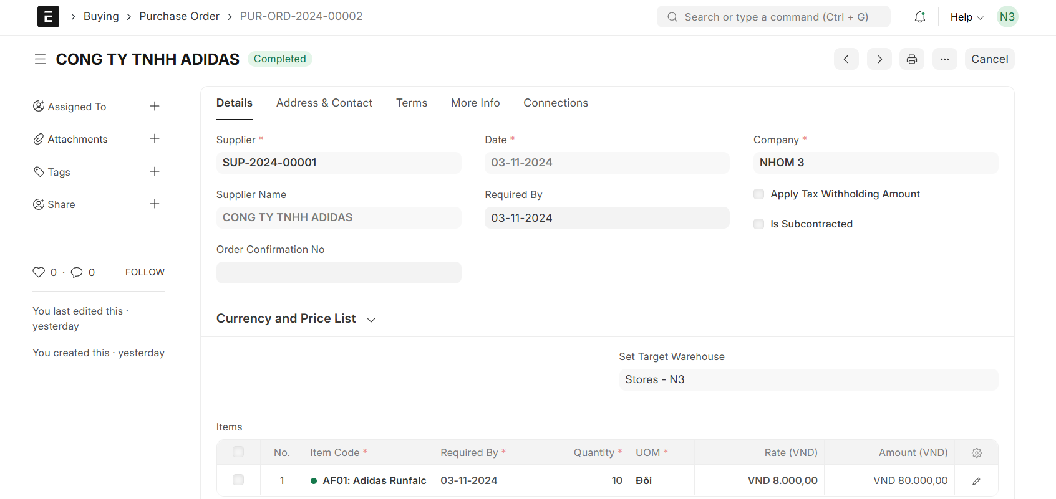

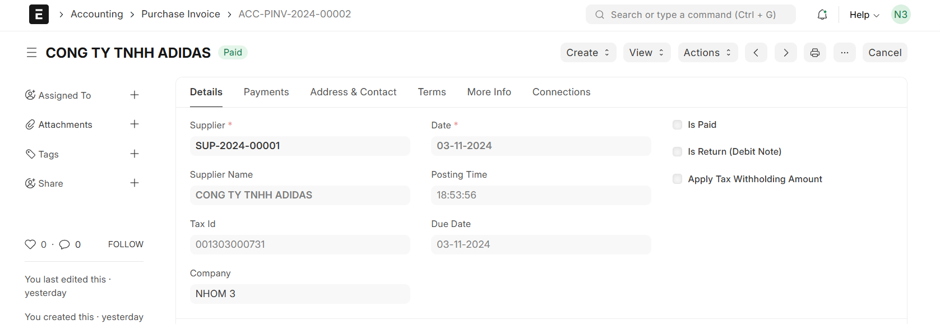

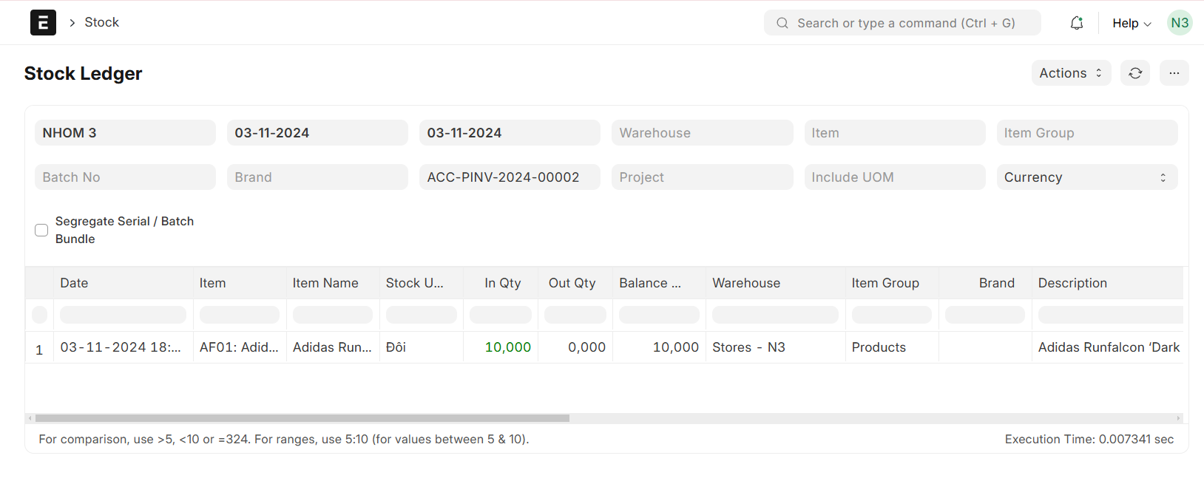

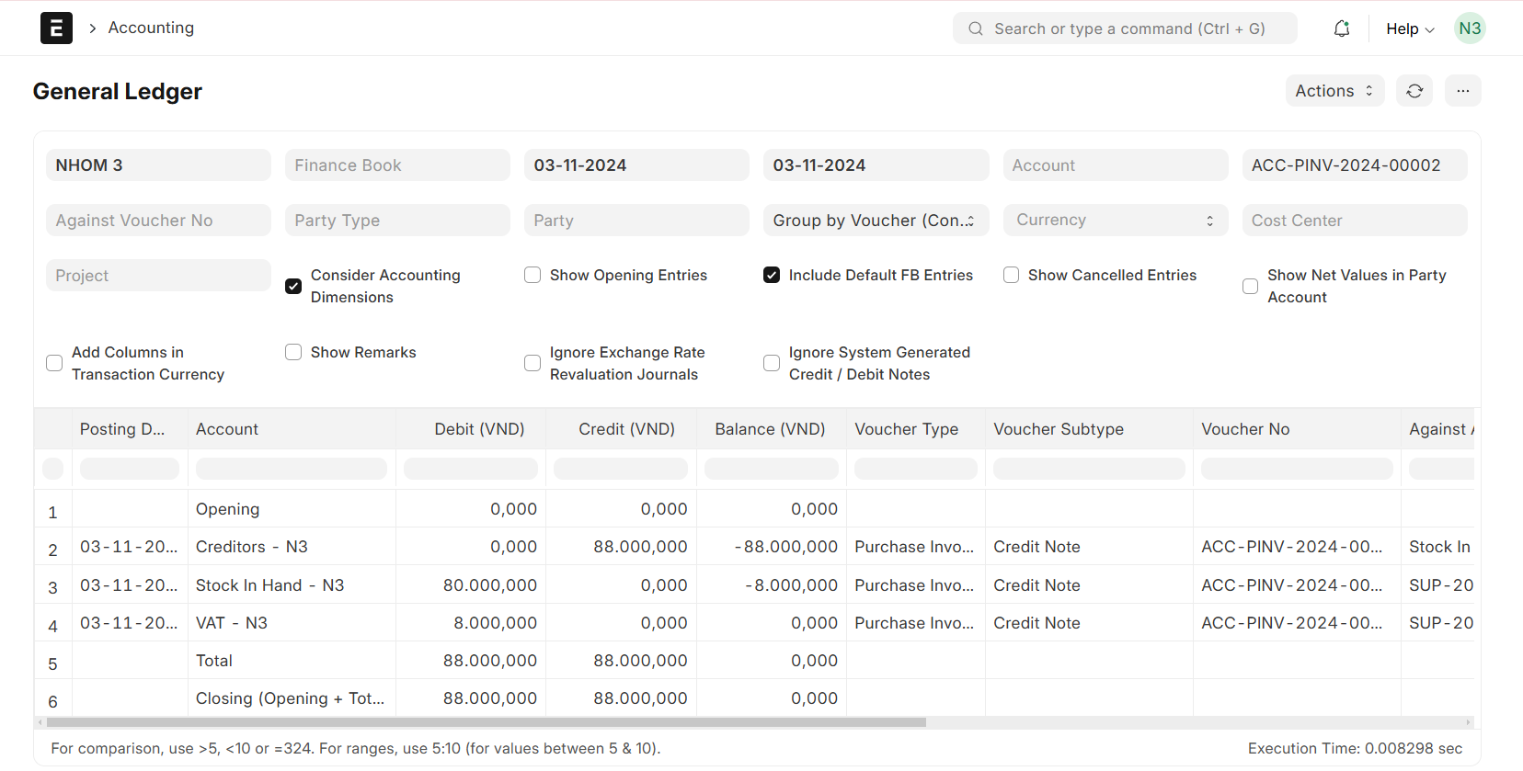

### **3.5 Quy trình bán hàng**

* Trong ERPNext, quy trình bán hàng bao gồm các bước từ việc tạo báo giá cho khách hàng đến khi hoàn tất giao hàng và thu tiền.

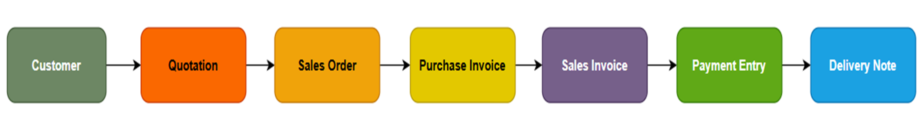

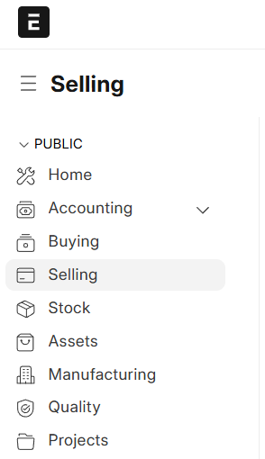

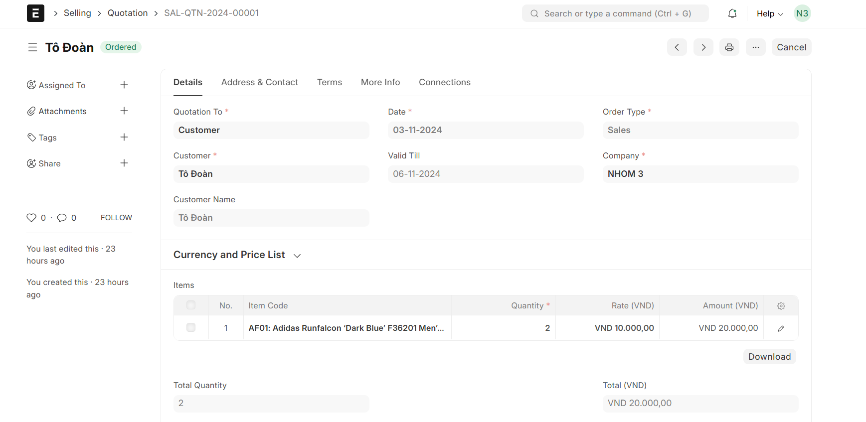

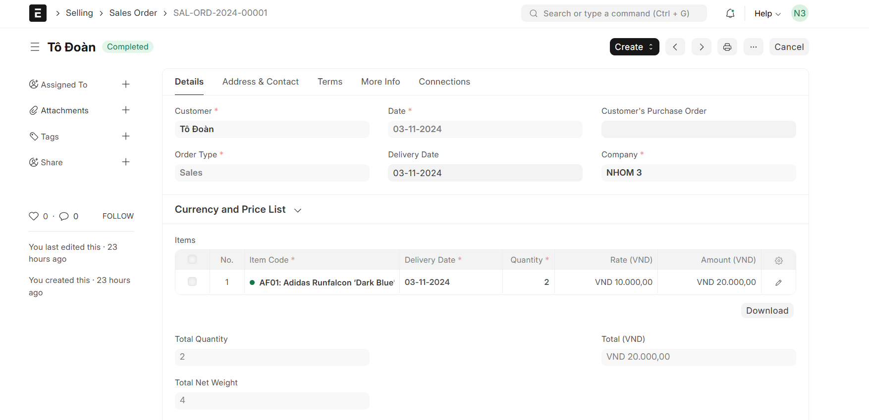

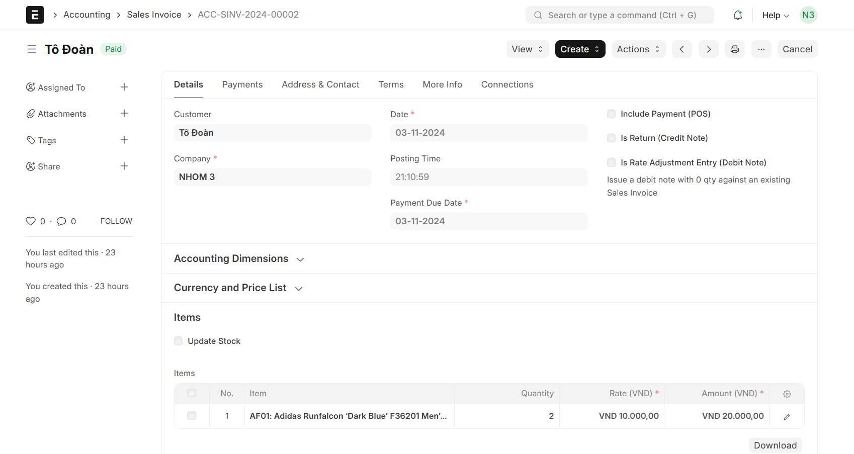

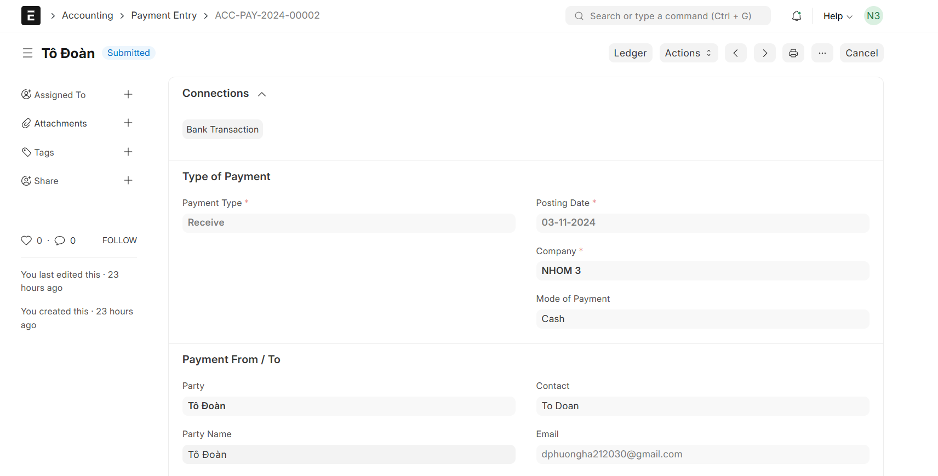

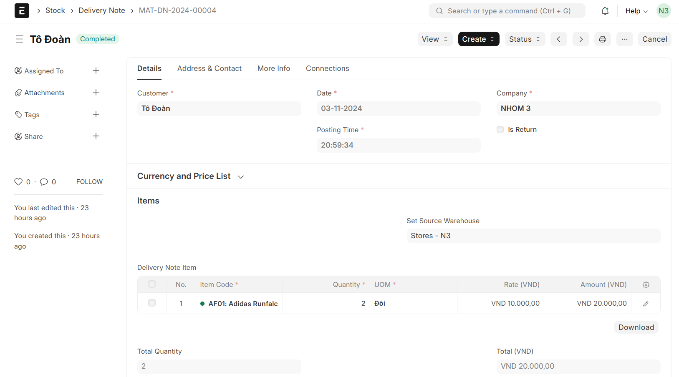

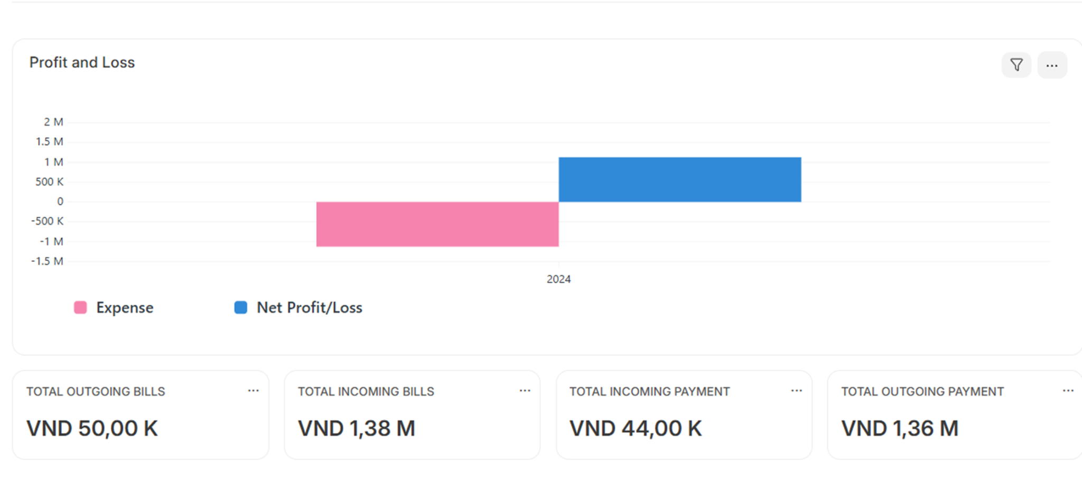

### **3.6 Tạo tài khoản ngân hàng**

* **Quản lý tài chính**: Giúp theo dõi các tài khoản ngân hàng và phương thức thanh toán để quản lý tài chính của doanh nghiệp.
* **Tiện lợi trong giao dịch**: Khi có danh sách ngân hàng và tài khoản, có thể thực hiện thanh toán và nhận tiền dễ dàng hơn.
* **Báo cáo tài chính**: Các thông tin này sẽ giúp tạo báo cáo tài chính chính xác và minh bạch hơn.
* Vào **Account → Bank → Add Bank** để điền các thông tin tài khoản ngân hàng

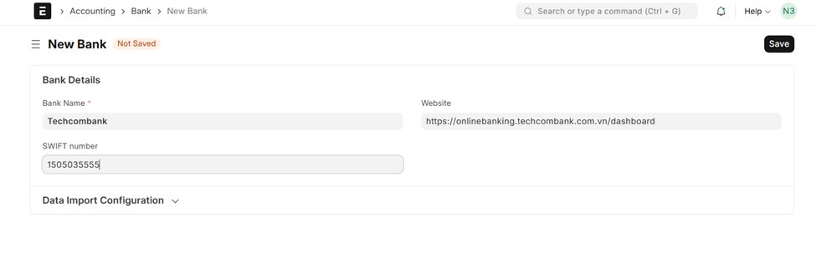

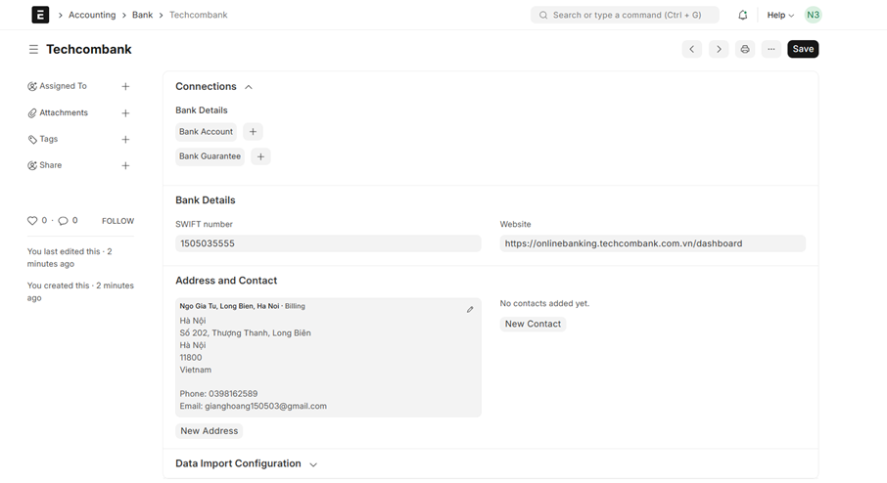

* Tiếp theo vào Account → Bank Account → Add Bank Account
* Chọn ngân hàng từ danh sách đã tạo ở bước trước và nhập thông tin như số tài khoản, loại tài khoản, và các chi tiết khác

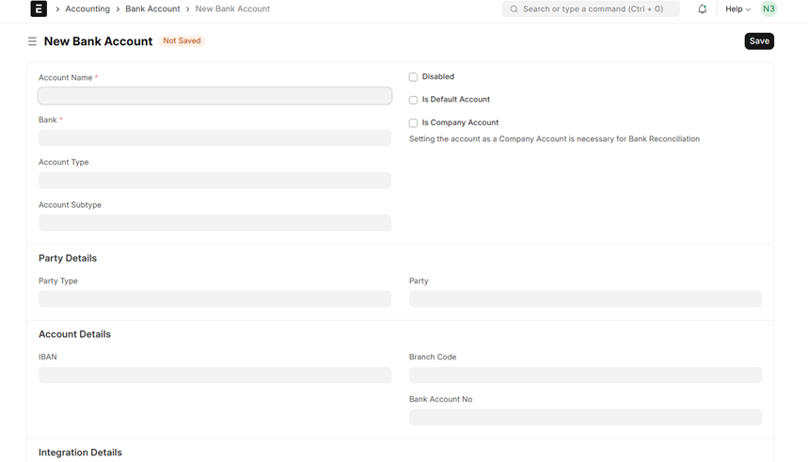

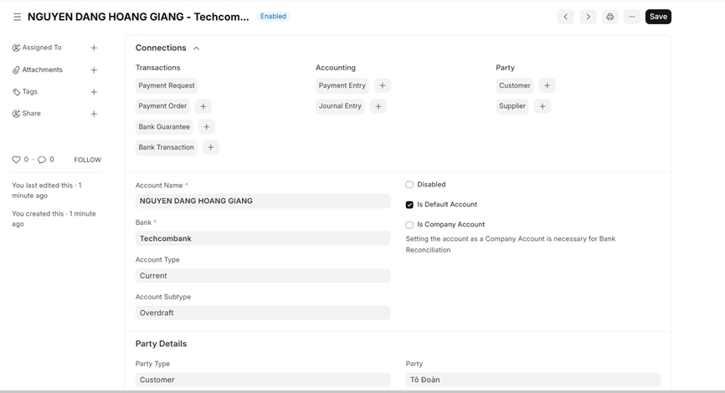

* Tiếp theo tạo phương thức thanh toán, Vào **Accounting → Mode of Payment**
* Nhập các thông tin cần thiết như tên phương thức thanh toán, loại hình (tiền mặt, chuyển khoản ngân hàng, thẻ tín dụng, v.v.), và các chi tiết khác

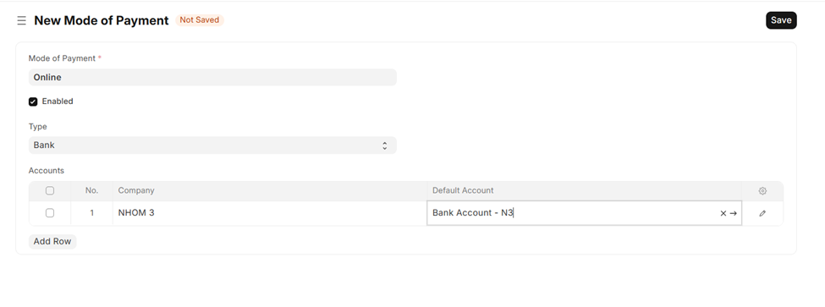

### **3.7 Quản lý tồn kho**

* ERPNext đi kèm với một Mô-đun Quản lý Hàng tồn kho mạnh mẽ cho phép quản lý nhiều giao dịch Hàng tồn kho khác nhau như Biên lai mua hàng, Biên lai giao hàng và Nhập hàng tồn kho. Trong ERPNext, có thể quản lý khả năng truy xuất nguồn gốc sản phẩm của mình. Nó cũng đi kèm với Báo cáo Hàng tồn kho tích hợp như báo cáo Số dư hàng tồn kho cùng với các báo cáo khác để có thể nhìn rõ hơn về Hàng tồn kho của mình
* Để test được hàng tồn kho trước tiên sẽ nhập 1 số hàng vào kho trước
* Đầu tiên vào Stock → Purchase Receipt nhập 1 số lượng lớn giày chả hạn 100 đôi và lưu hàng này vào kho Store - N3

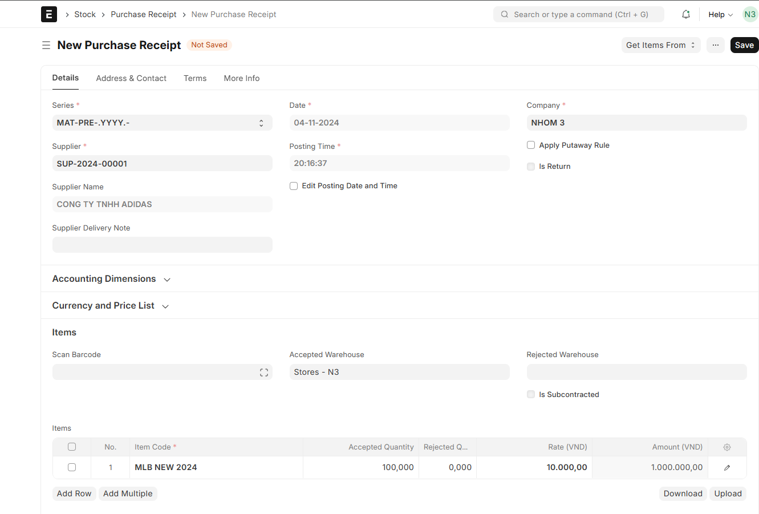

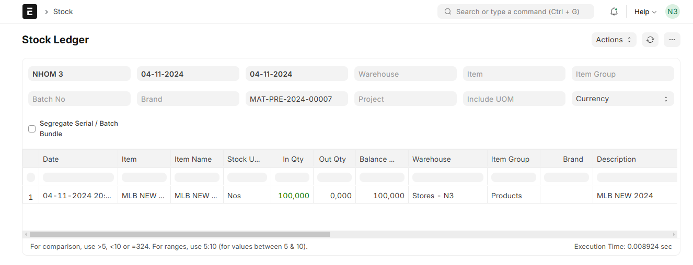

* Và hiện tại đã có 100 đôi trong kho Store - N3
* Tiếp theo ở Stock Entry là nó được sử dụng để nhập hàng vào kho trong nhiều tình huống khác nhau mà không cần liên kết với nhà cung cấp hoặc đơn đặt hàng cụ thể như ở trên. Nó cũng cập nhật số lượng hàng hóa trong kho.
* Vào Stock → Stock Entry

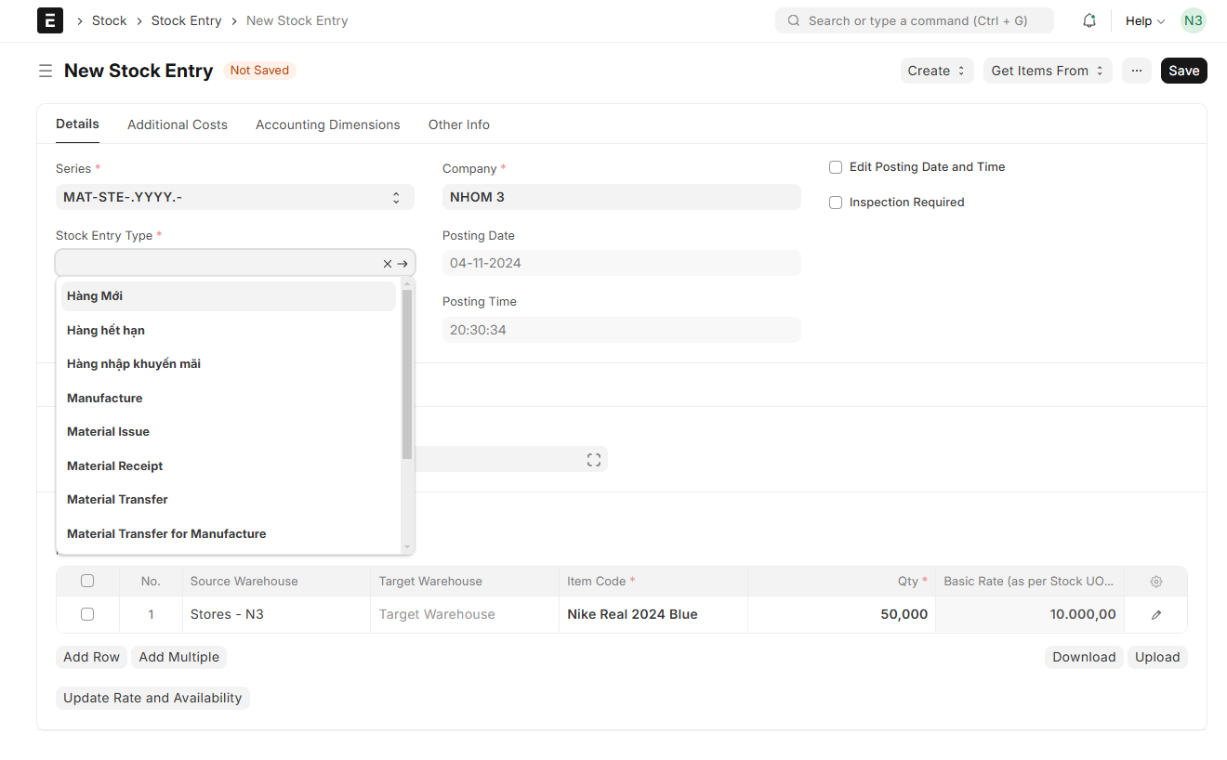

* Ở Stock Entry Type có các loại hình là:
* **Material Receipt**: Nhập hàng vào kho mà không có hóa đơn mua hàng. Thường dùng cho việc nhập hàng từ sản xuất hoặc hàng trả lại.
* **Material Issue**: Xuất hàng khỏi kho, thường dùng cho sản xuất hoặc các mục đích nội bộ.
* **Material Transfer**: Chuyển hàng từ kho này sang kho khác. Nó sẽ điền ở Target W
* **Manufacture**: Sử dụng cho việc nhập/xuất nguyên vật liệu liên quan đến sản xuất.
* **Material Transfer for Manufacture (Chuyển Vật Tư để Sản Xuất):** Chuyển các nguyên vật liệu từ **kho nguồn** (ví dụ: kho lưu trữ nguyên vật liệu) sang **kho sản xuất** để chuẩn bị cho quá trình sản xuất.
* Khi thêm xong vào Stock Ledger để xem tồn kho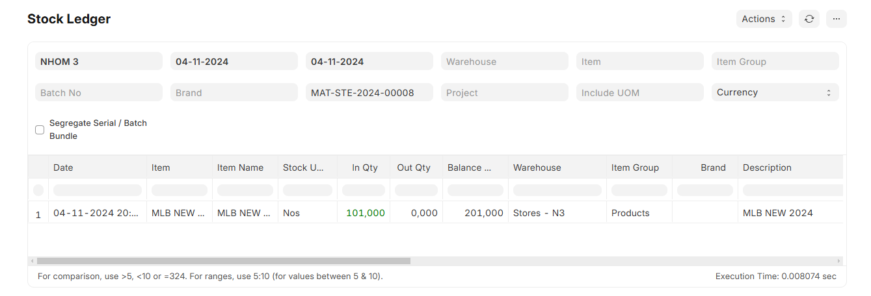
* Và có thể xuất ra csv và pdf để xem

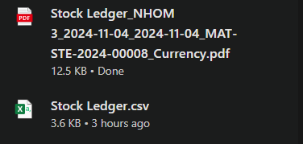

* Và vào Accounting Ledger để xem các giao dịch tài chính của doanh nghiệp phân tích các giao dịch liên quan đến tài sản, nợ phải trả, vốn chủ sở hữu, doanh thu và chi phí

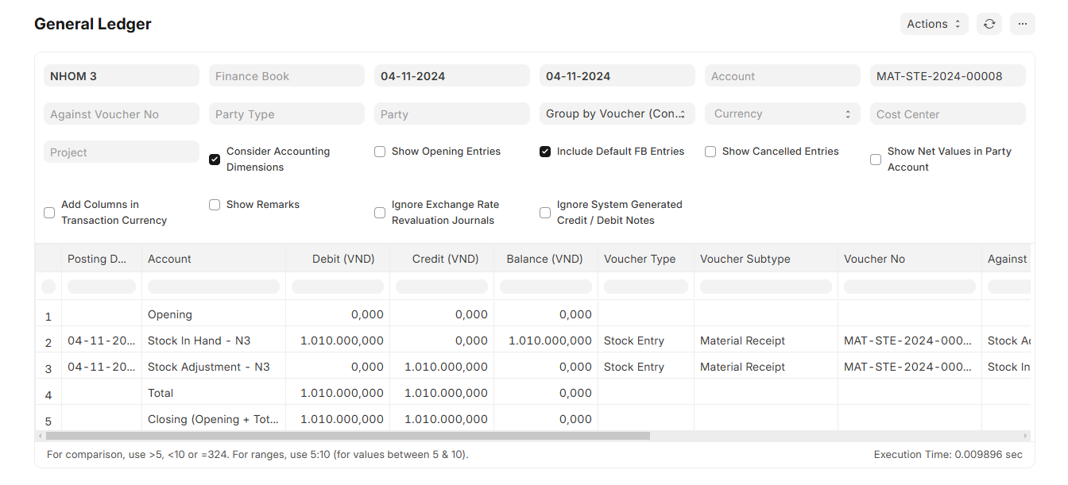

### **3.8 Tích hợp WooCommerce**

* Tích hợp WooCommerce vào Wordpress

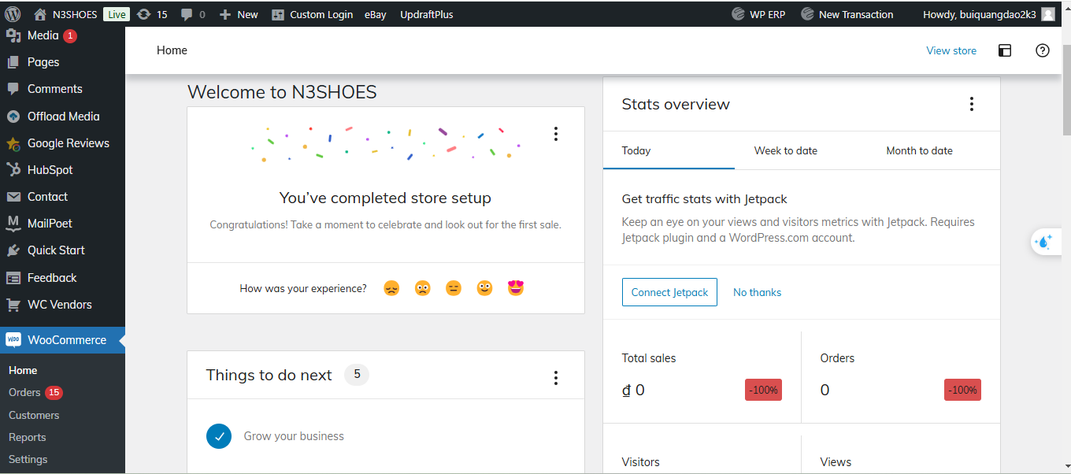

* Quản lý hệ thống bằng WooCommerce

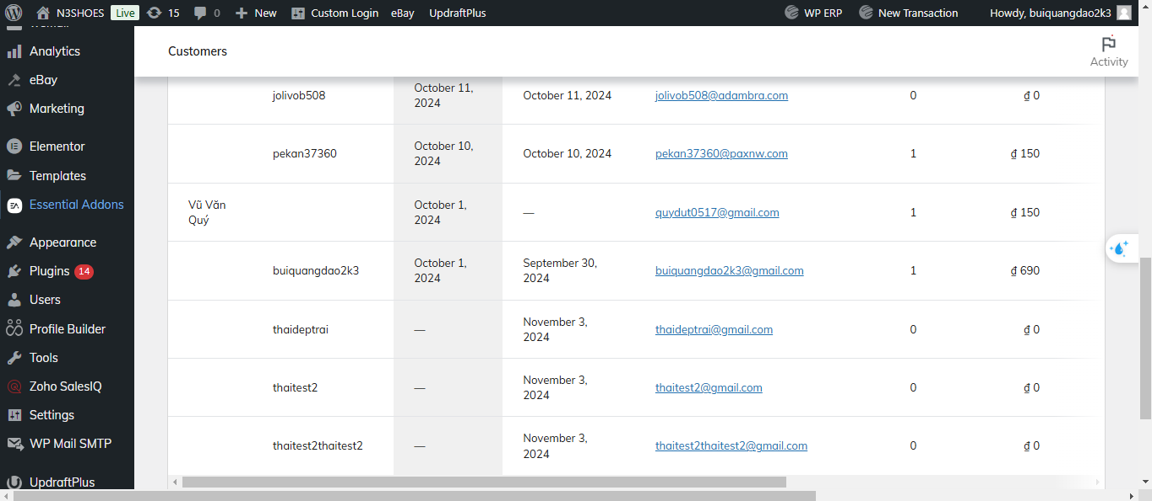

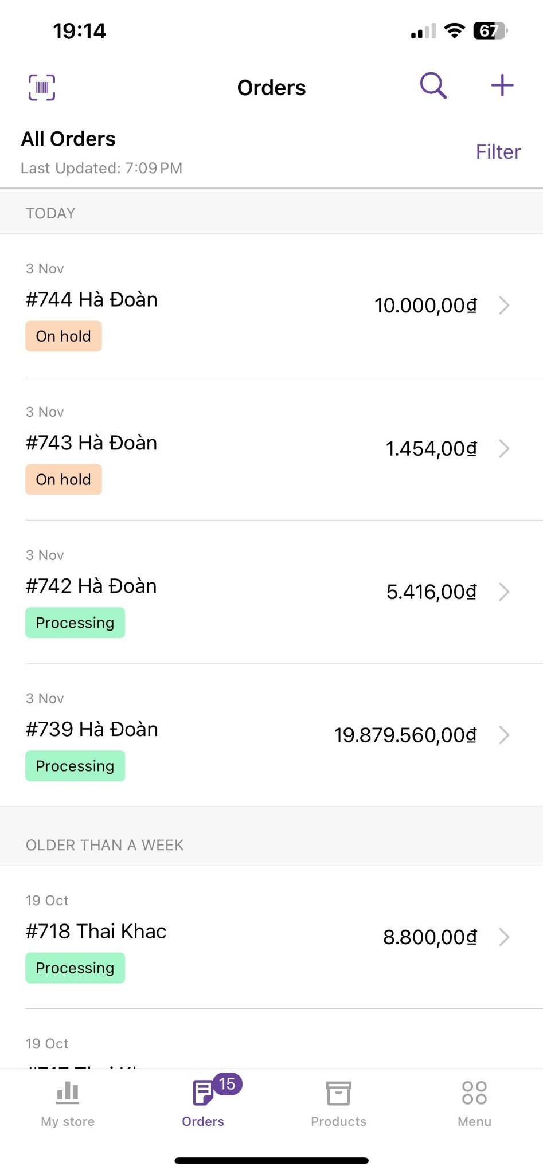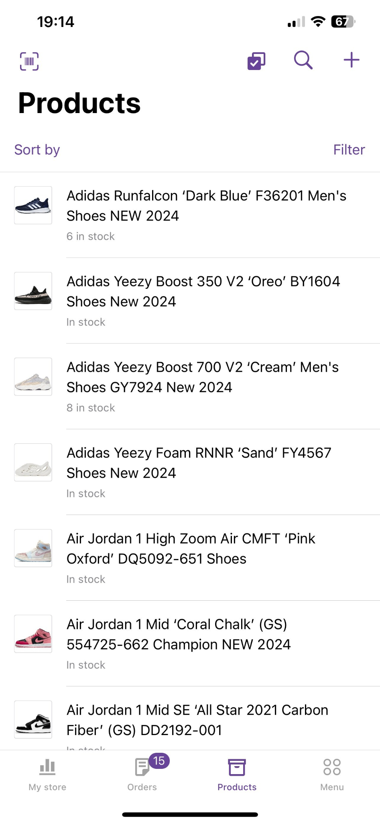

1. Tích hợp Facebook

* Đồng bộ sản phẩm từ WooComerce vào Facebook

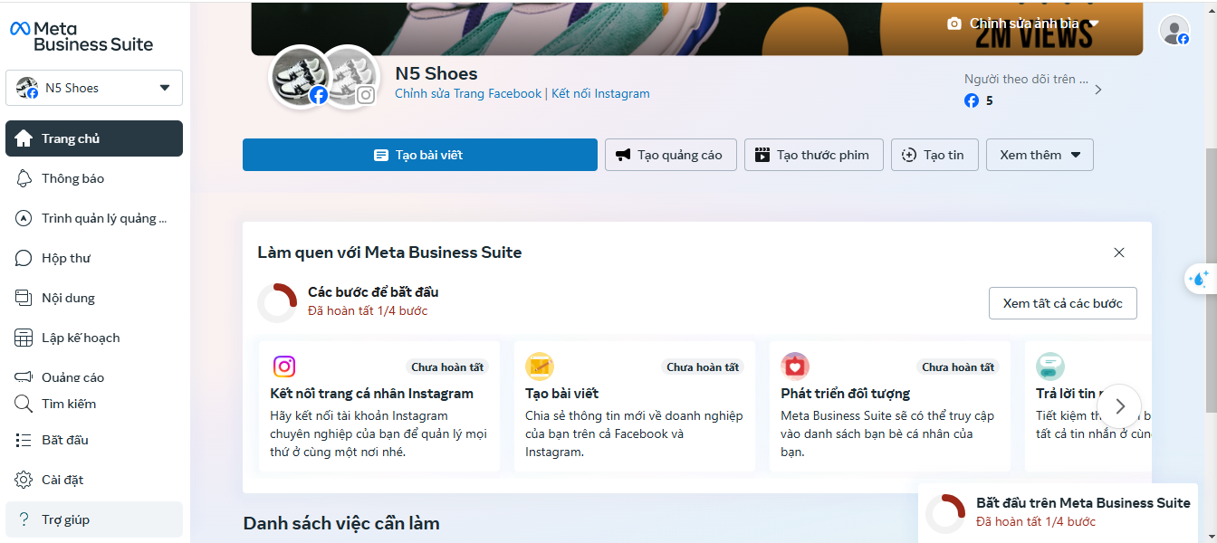

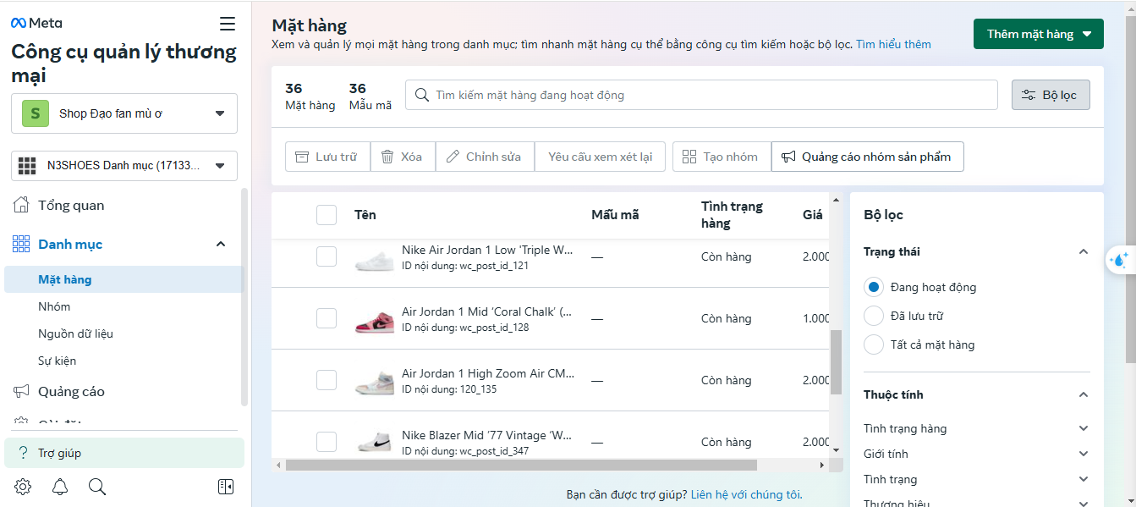

* Kết quả

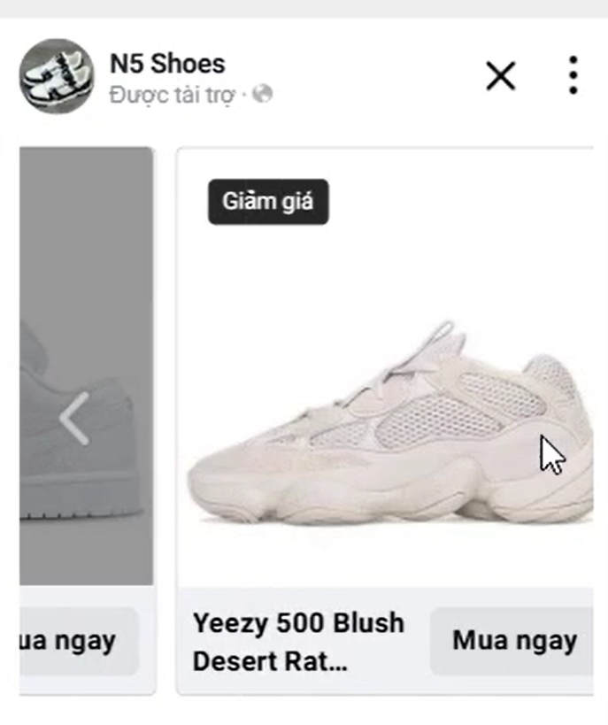

1. Tích hợp Tiktok

* Đồng bộ các sản phẩm từ WooComerce lên tiktok manager

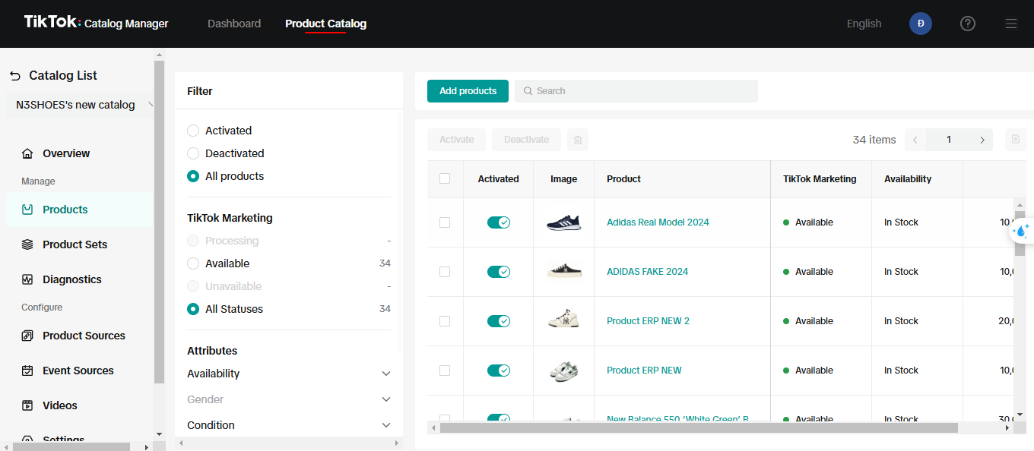

* Kết quả

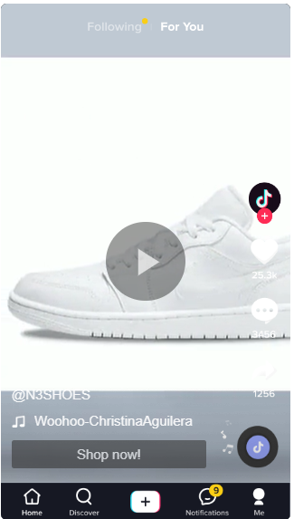

### **3.9 Tích hợp hệ thống thanh toán PayOS**

* Bước 1: Vào trang [Plugin PayOS](https://payos.vn/docs/downloads/) để tải file rar plugin PayOS về máy

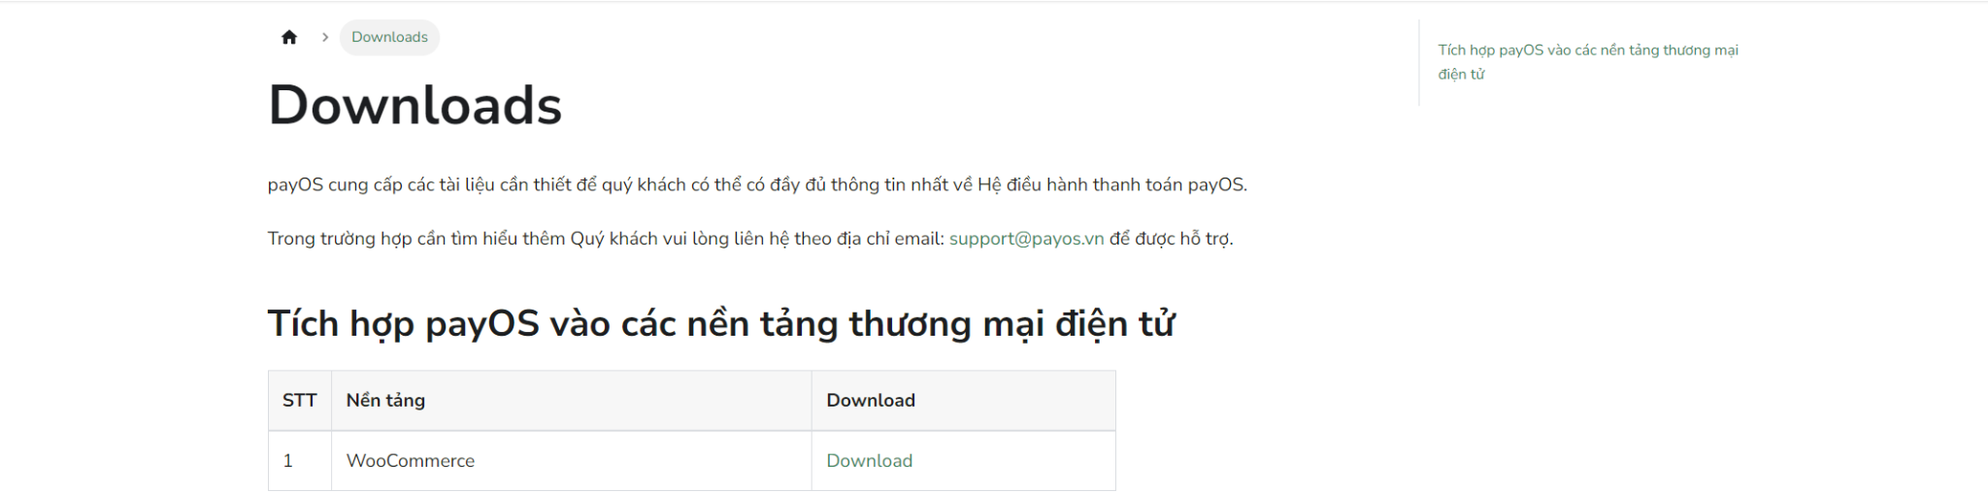

* Bước 2: Chọn menu Plugin trong trang admin WordPress → Add new plugin → Upload file rar plugin PayOS → Install now

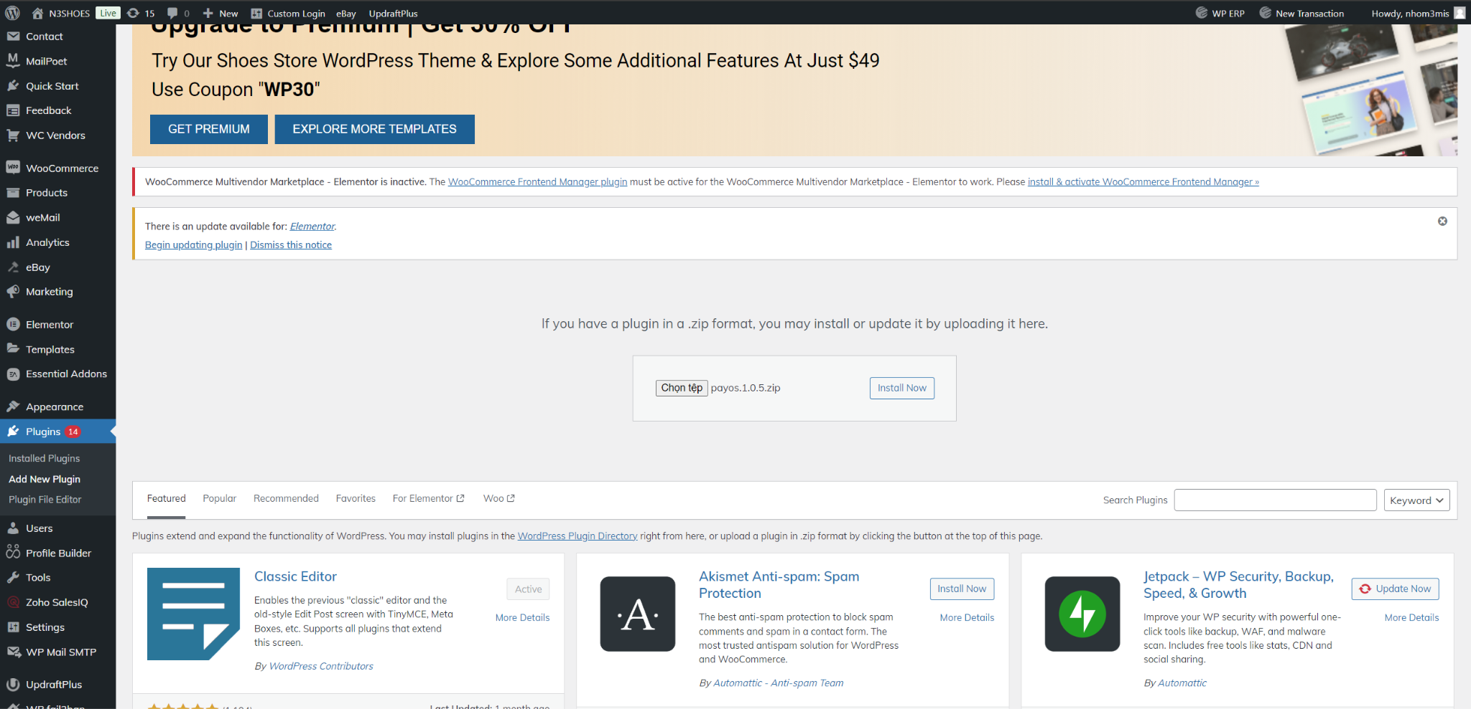

* Bước 3: Tạo kênh thanh toán trên PayOS để lấy Client ID, API Key, Checksum Key

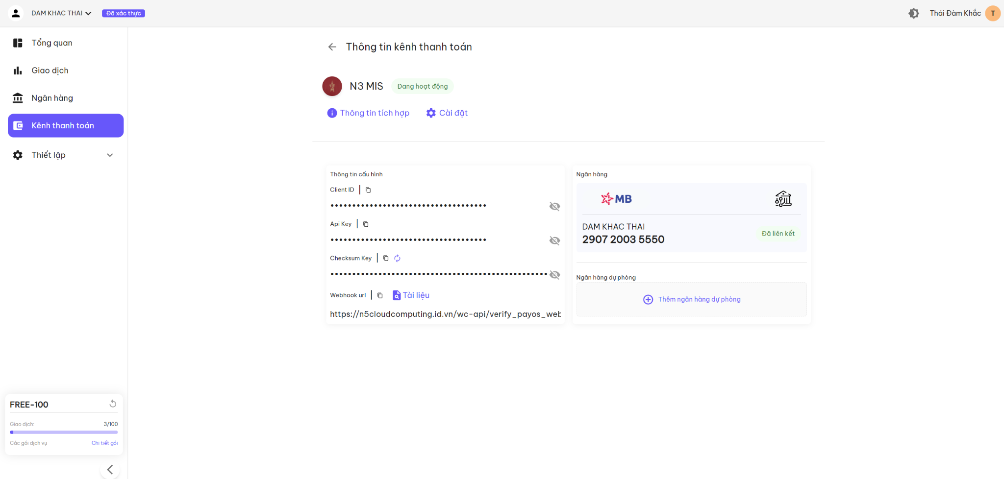

* Bước 4: Nhập các key vào setting Payment của Woocommerce → Chọn Check connection PayOS

Nếu trạng thái Connected thì đã kết nối thành công tới hệ thống thanh toán PayOS

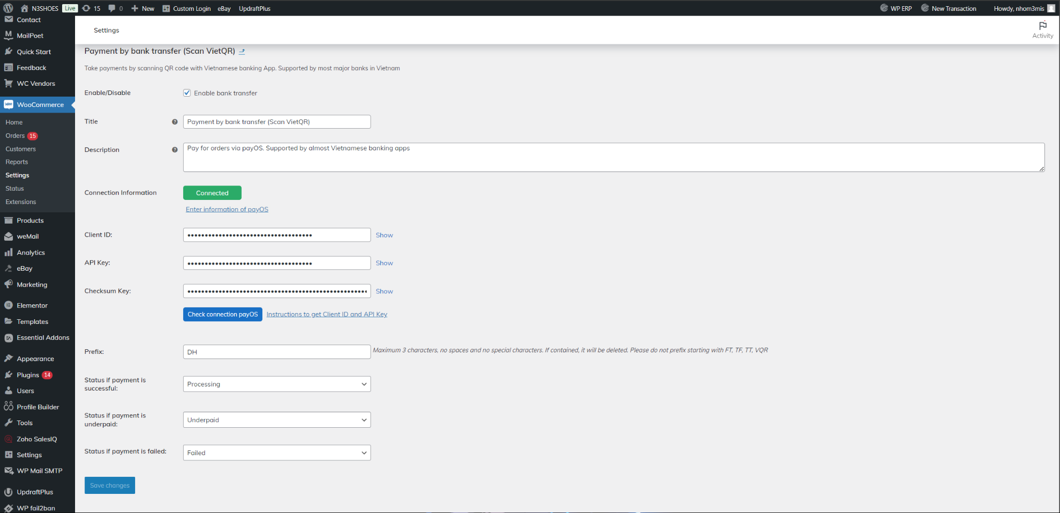

* Bước 5: Thử quét QR thanh toán

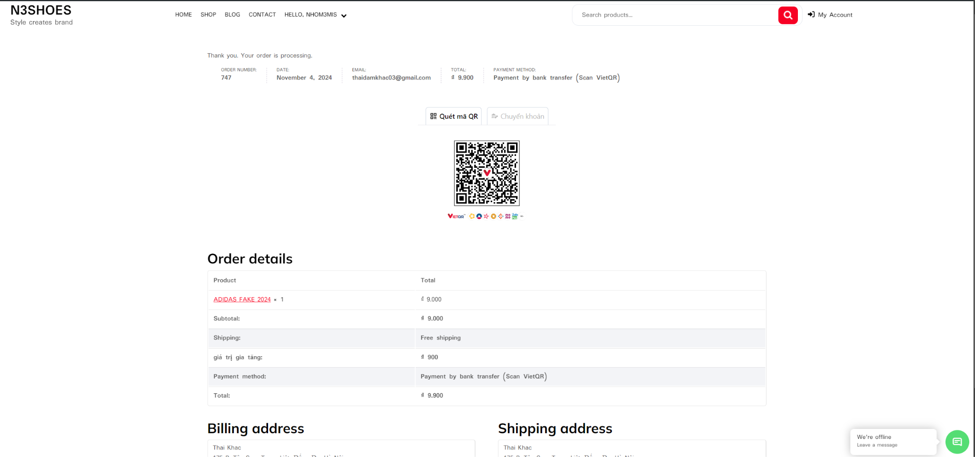

* Bước 6: Kết quả

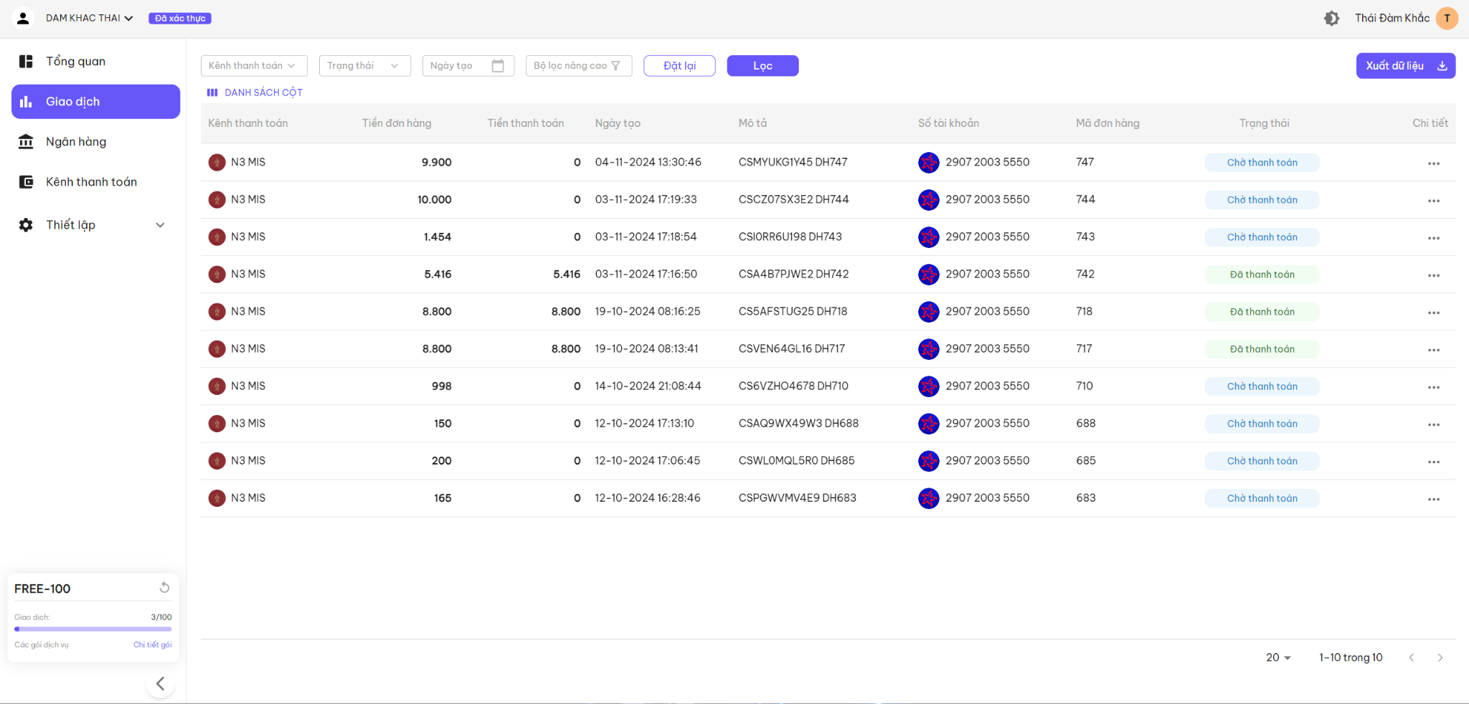

4. Tích hợp Zoho SalesIQ

4.1 Thông tin cơ bản

* Zoho SalesIQ là một công cụ chăm sóc khách hàng và phân tích trang web, giúp bạn tương tác với khách hàng tiềm năng thông qua các tính năng như chat trực tiếp, phân tích hành vi người dùng và theo dõi hiệu suất
* **Chat trực tiếp**: có thể trò chuyện với khách hàng ngay khi họ truy cập trang web của bạn. Điều này giúp cung cấp hỗ trợ kịp thời và cải thiện trải nghiệm khách hàng.
* **Theo dõi hành vi**: Zoho SalesIQ cho phép theo dõi hành vi của người dùng trên trang web, như thời gian họ lưu lại, các trang họ đã truy cập, từ đó giúp hiểu rõ hơn về nhu cầu và sở thích của khách hàng.
* **Phân tích và báo cáo**: có thể xem các báo cáo về hiệu suất của các cuộc trò chuyện, số lượng khách truy cập, và nhiều chỉ số khác để cải thiện chiến lược tiếp thị và bán hàng của mình.
* **Tích hợp với CRM**: Zoho SalesIQ có thể tích hợp với Zoho CRM và nhiều công cụ CRM khác để giúp bạn quản lý khách hàng một cách hiệu quả hơn.

### **3.10 Quản lý Lead**

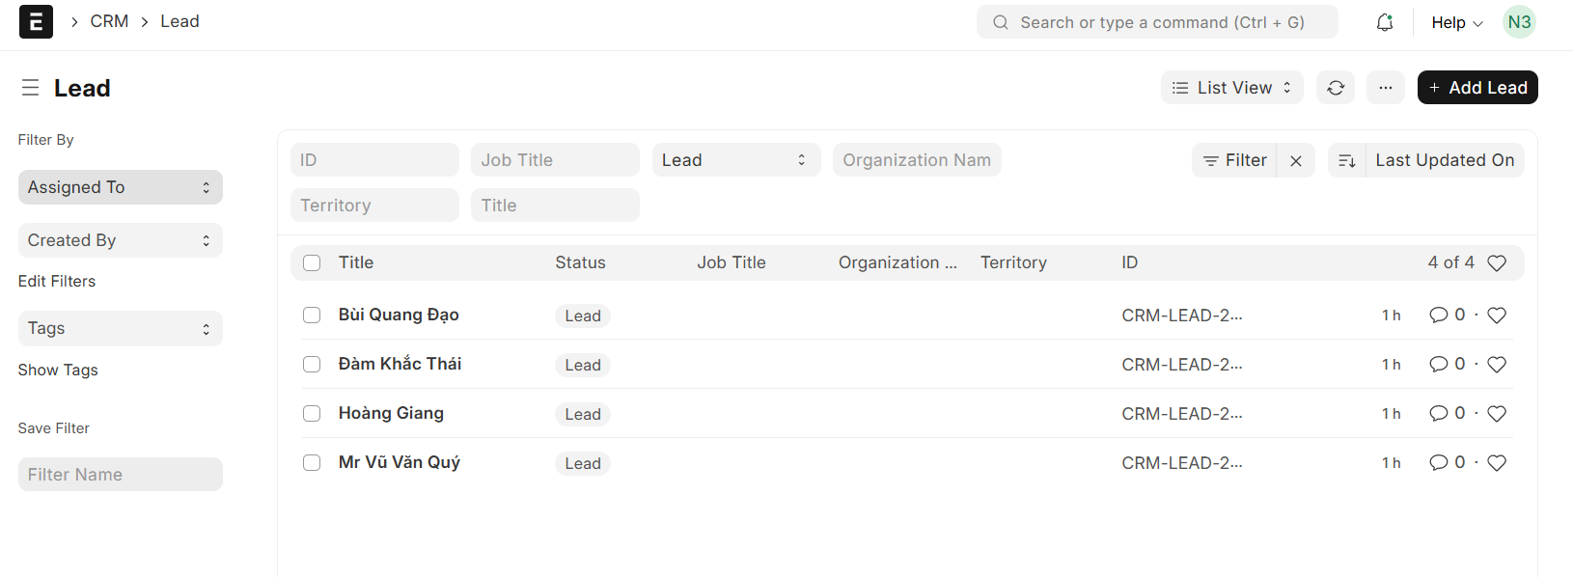

### **3.11 Quản lý người dùng**

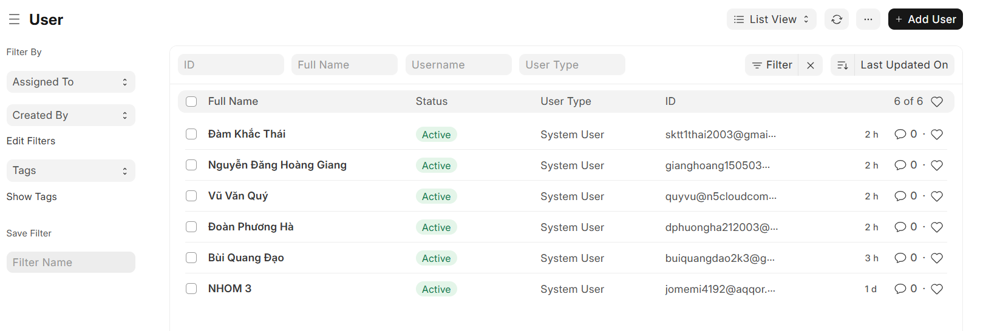 4. Tích hợp HubSpot

### 4.1 Khảo chất lượng trên web

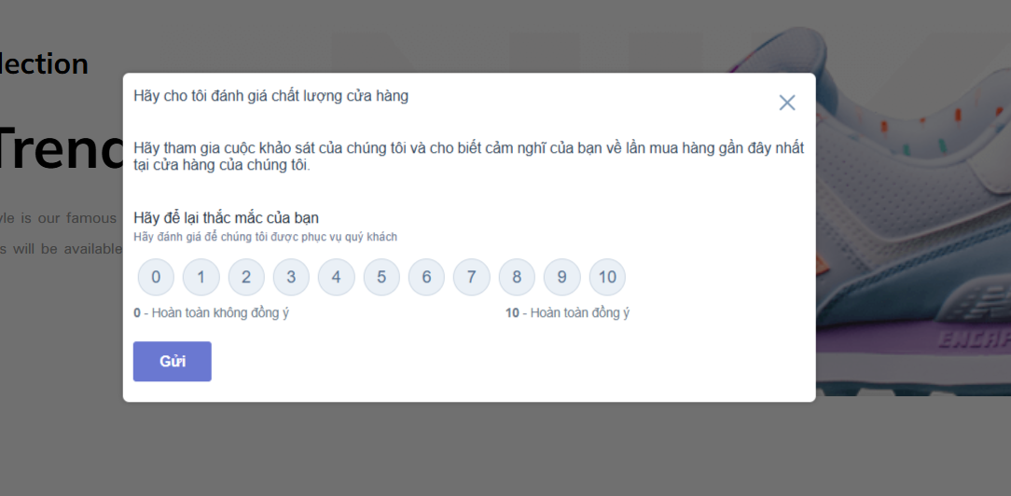

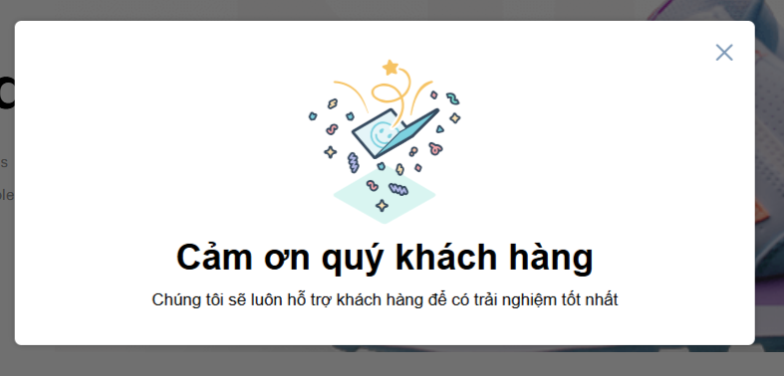

### 4.2 Báo cáo gửi về mail quản trị

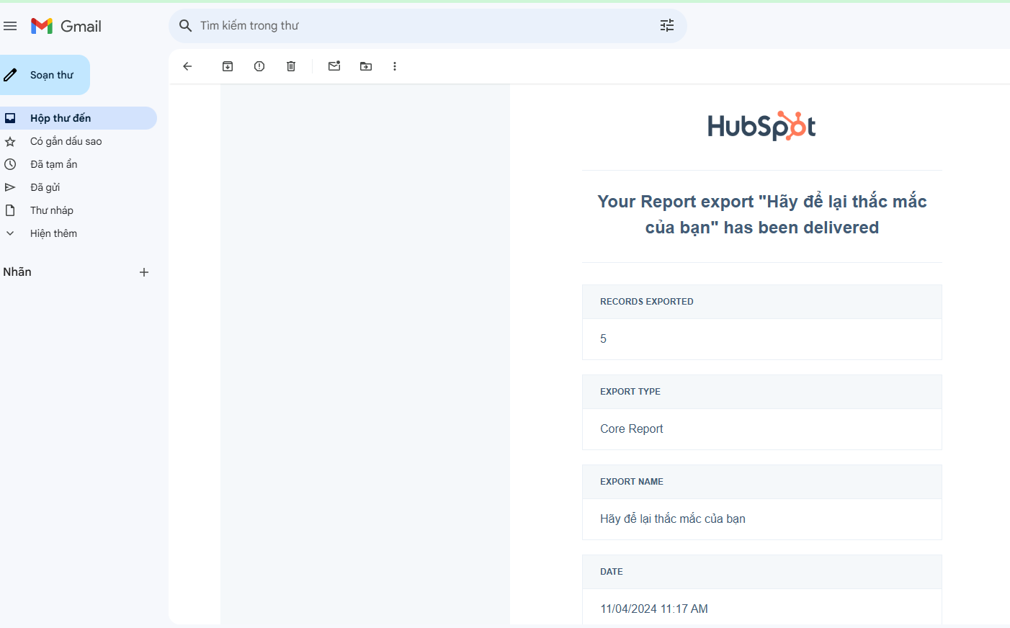

Tải về sẽ được file sau:

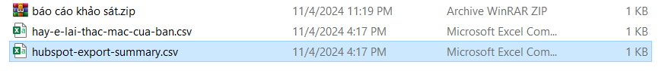

## 5. Tích hợp Zoho

### **5.1 Zoho Mail với WP SMTP**

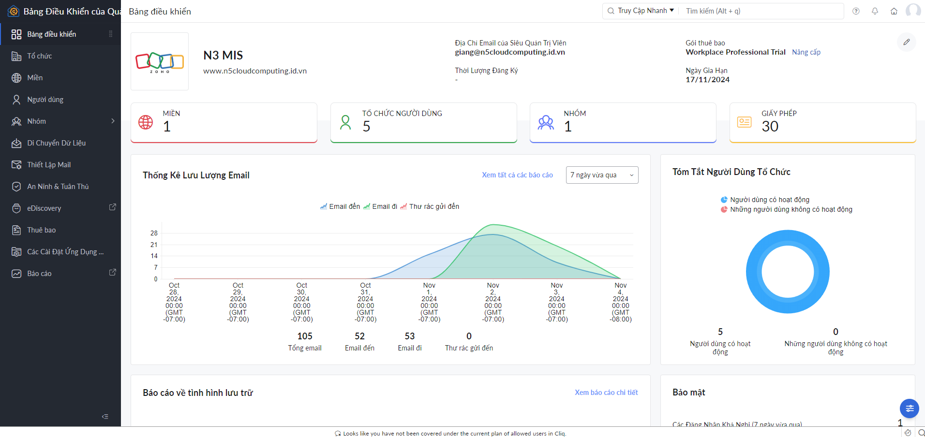

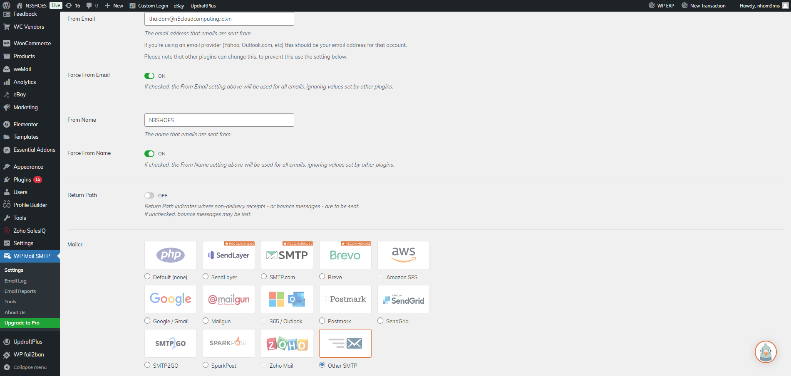

### **5.2 Zoho SalesIQ**

* Zoho SalesIQ là một công cụ chăm sóc khách hàng và phân tích trang web, giúp bạn tương tác với khách hàng tiềm năng thông qua các tính năng như chat trực tiếp, phân tích hành vi người dùng và theo dõi hiệu suất. Đây là một số chức năng chính của Zoho SalesIQ:
* **Chat trực tiếp**: Có thể trò chuyện với khách hàng ngay khi họ truy cập trang web của bạn. Điều này giúp cung cấp hỗ trợ kịp thời và cải thiện trải nghiệm khách hàng.

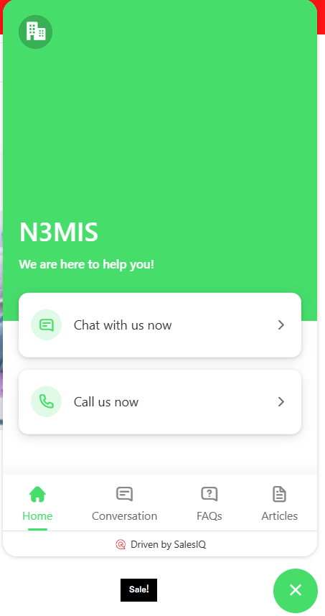

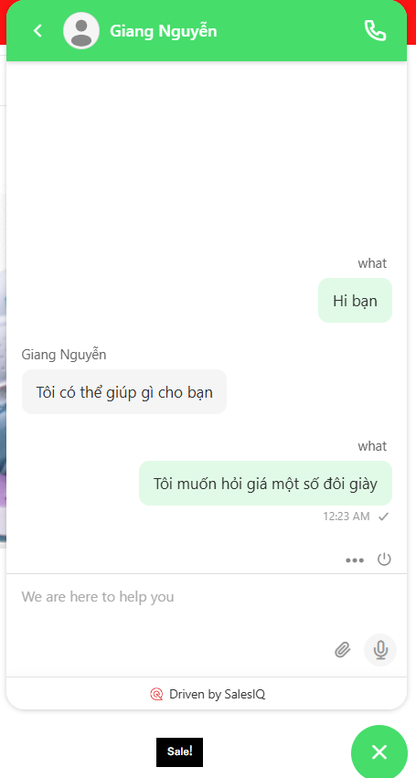

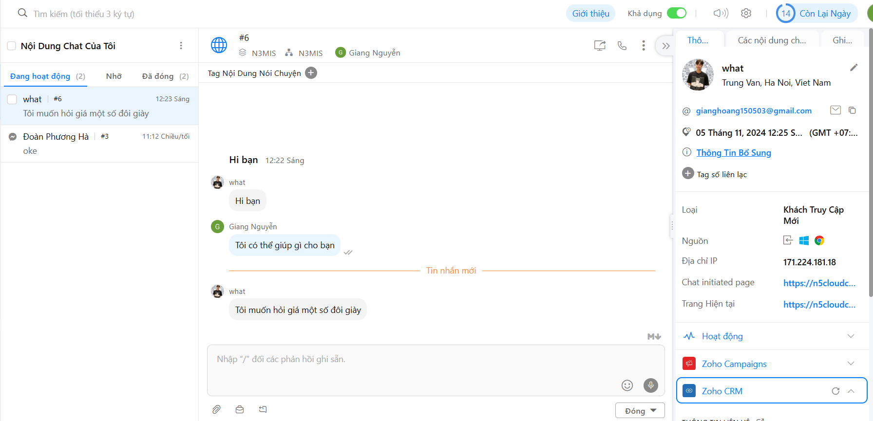

* **Theo dõi hành vi**: Zoho SalesIQ cho phép bạn theo dõi hành vi của người dùng trên trang web của bạn, như thời gian họ lưu lại, các trang họ đã truy cập, từ đó giúp bạn hiểu rõ hơn về nhu cầu và sở thích của khách hàng.

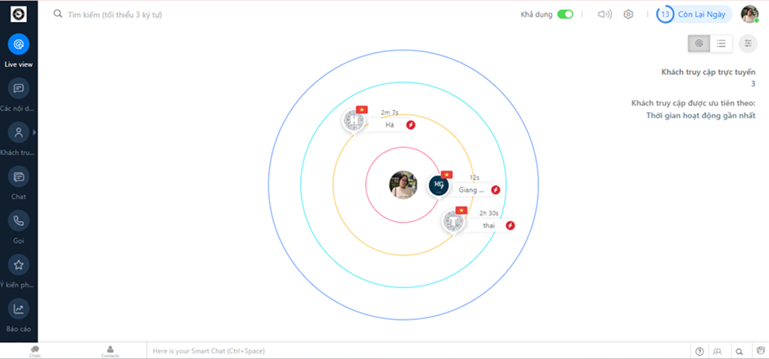

* **Phân tích và báo cáo**: Bạn có thể xem các báo cáo về hiệu suất của các cuộc trò chuyện, số lượng khách truy cập, và nhiều chỉ số khác để cải thiện chiến lược tiếp thị và bán hàng của mình.

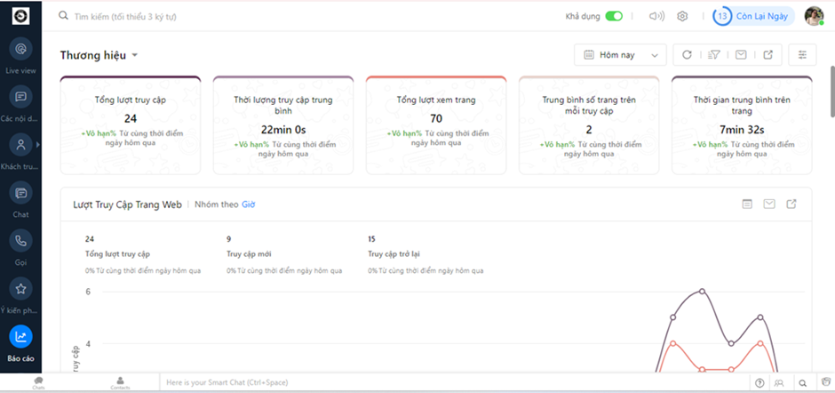

* **Tích hợp với CRM**: Zoho SalesIQ có thể tích hợp với Zoho CRM và nhiều công cụ CRM khác để giúp bạn quản lý khách hàng một cách hiệu quả hơn.
* **Công cụ tự động hóa**: Bạn có thể thiết lập các kịch bản tự động hóa, như trả lời tự động cho các câu hỏi thường gặp, để tiết kiệm thời gian và nâng cao hiệu quả.

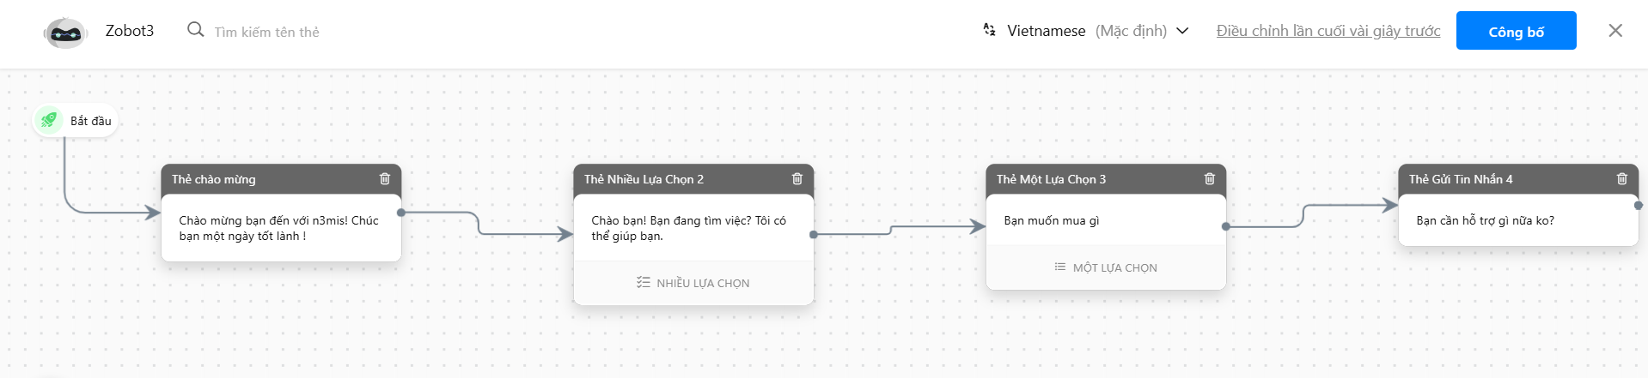

* Trong Zoho SalesIQ, phần "Các kênh nhắn tin" cho phép bạn tích hợp và quản lý nhiều kênh giao tiếp khác nhau với khách hàng, trong đó có Facebook Messenger. Khách hàng có thể gửi tin nhắn đến bạn qua Facebook Messenger, và bạn có thể trả lời trực tiếp từ Zoho SalesIQ. Điều này giúp duy trì một kênh giao tiếp liên tục và hiệu quả

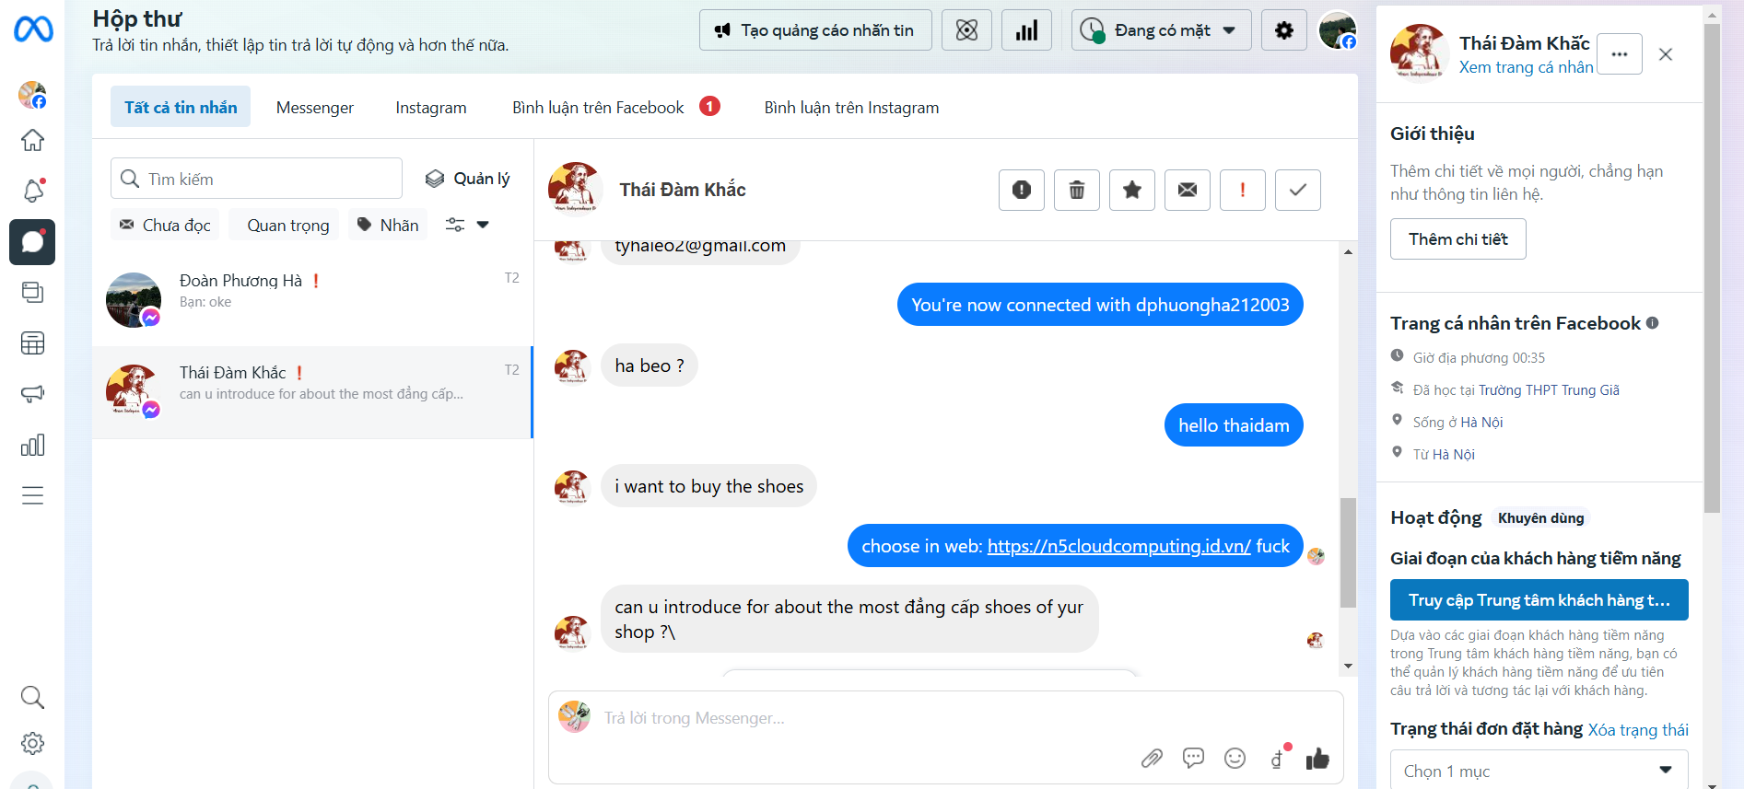

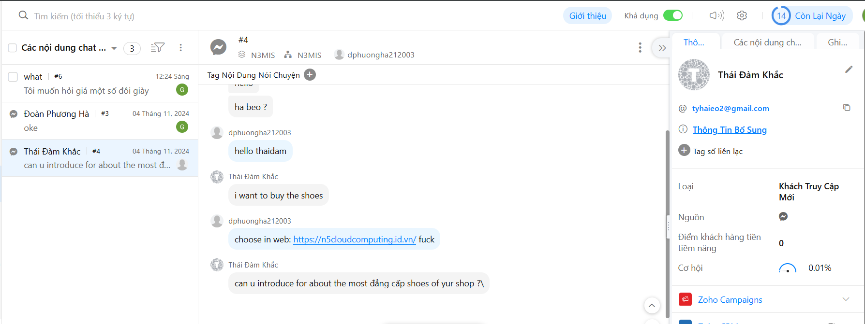

### **5.3 Zoho Socials**

* Zoho Social là công cụ quản lý mạng xã hội của Zoho, giúp bạn dễ dàng quản lý, lập kế hoạch, và phân tích các hoạt động truyền thông trên mạng xã hội từ một nền tảng duy nhất.
* **Zoho Socials nằm trong gói Zoho One**:Zoho Socials sẽ được tích hợp vào nền tảng này, và bạn phải đăng nhập vào Zoho One để truy cập tất cả các ứng dụng trong gói, bao gồm Zoho Socials.
* **Đăng bài tự động**: Bạn có thể lên lịch đăng bài tự động trên nhiều nền tảng mạng xã hội như Facebook, Instagram, Twitter, LinkedIn, và Google My Business. Zoho Social cho phép thiết lập lịch đăng bài chi tiết, bao gồm tính năng đăng lại các bài quan trọng theo lịch trình

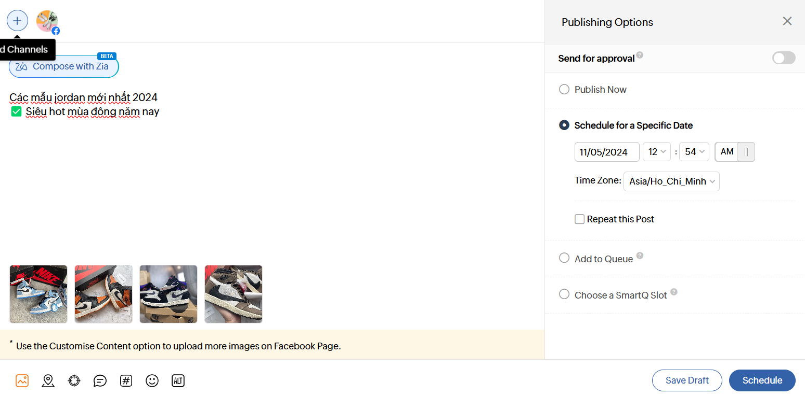

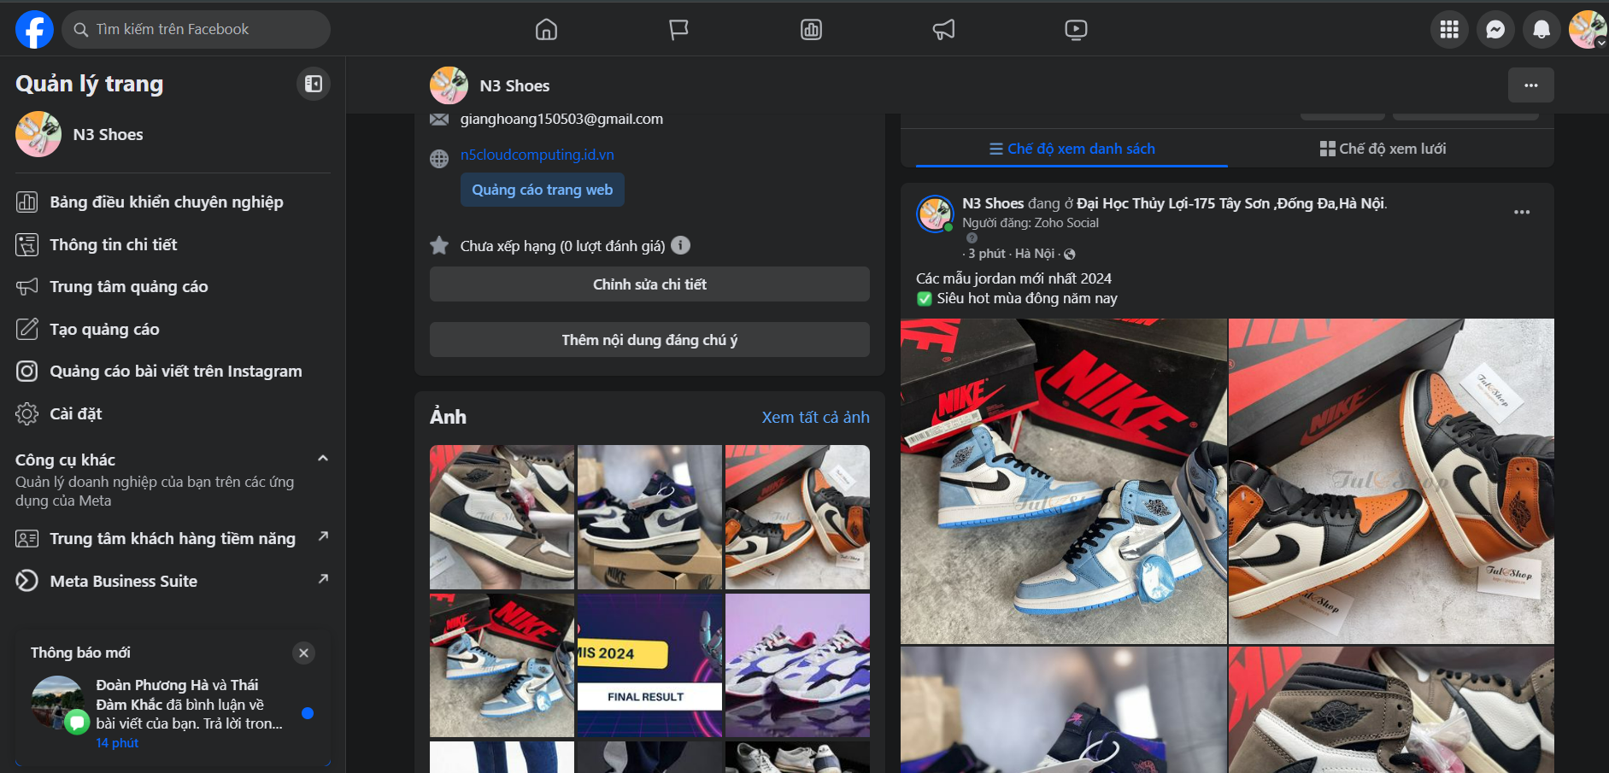

* **Quản lý bình luận và tin nhắn**: Nó tập hợp tất cả các bình luận, tin nhắn và lượt tương tác từ nhiều nền tảng mạng xã hội vào một giao diện, giúp bạn dễ dàng quản lý và phản hồi nhanh chóng mà không cần phải truy cập từng nền tảng riêng lẻ

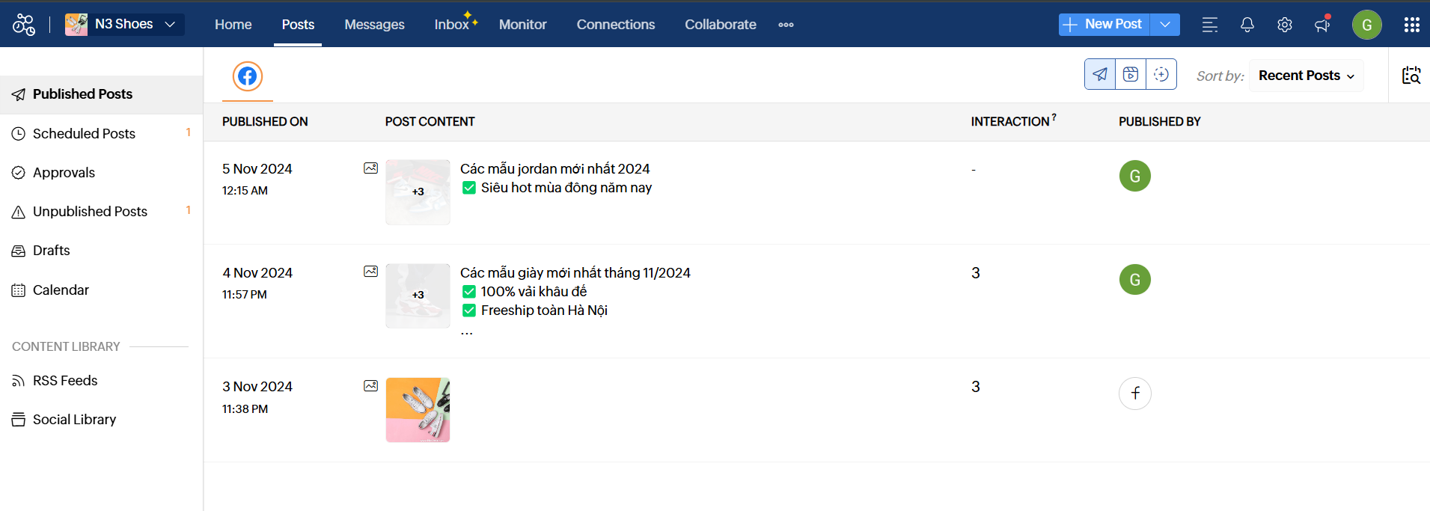

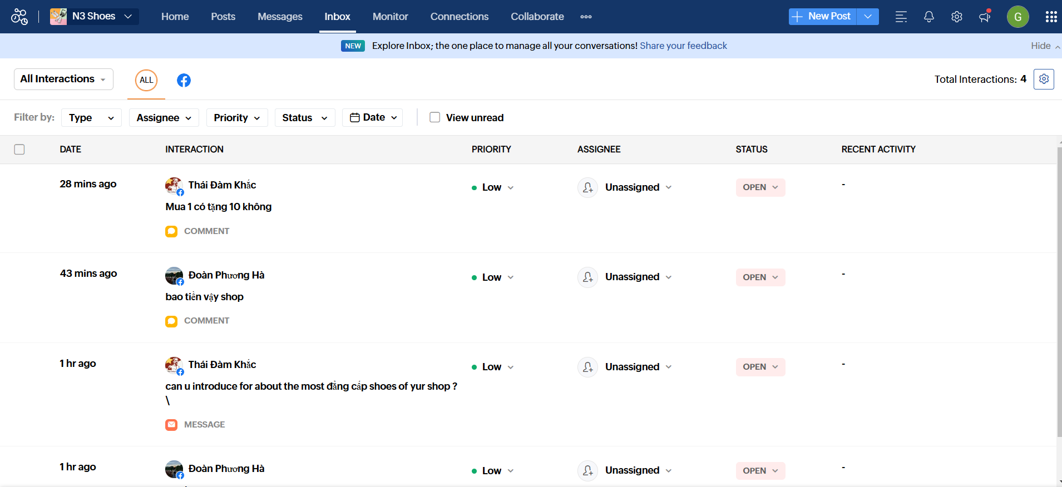

* **Theo dõi và phân tích hiệu suất**: Công cụ này cung cấp báo cáo chi tiết về hiệu suất của các bài đăng, sự tăng trưởng về người theo dõi, và các chỉ số quan trọng khác để bạn có thể đánh giá hiệu quả của chiến lược truyền thông xã hội

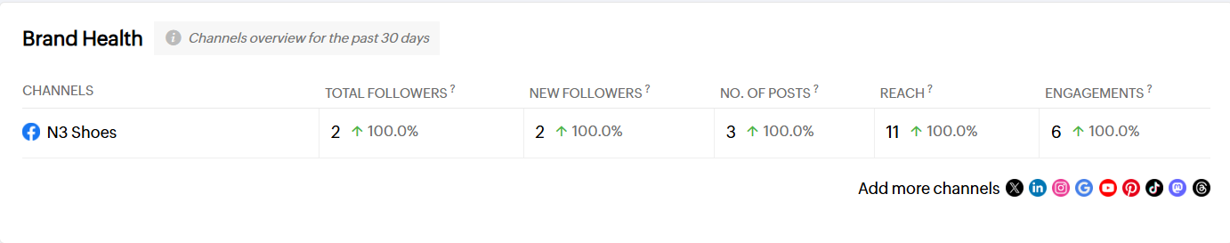

## Tích hợp các dịch vụ Google

### **6.1 Google Business**

* Việc tích hợp Google Business mang lại nhiều lợi ích cho doanh nghiệp, đặc biệt là trong việc tăng cường uy tín và thu hút khách hàng.
* **Hiển thị đánh giá từ Google My Business trên website**: Plugin Google Reviews cho phép bạn lấy các đánh giá từ Google My Business và hiển thị chúng trực tiếp trên trang web. Điều này giúp khách truy cập dễ dàng thấy được phản hồi tích cực từ khách hàng cũ, tạo độ tin cậy cho doanh nghiệp.

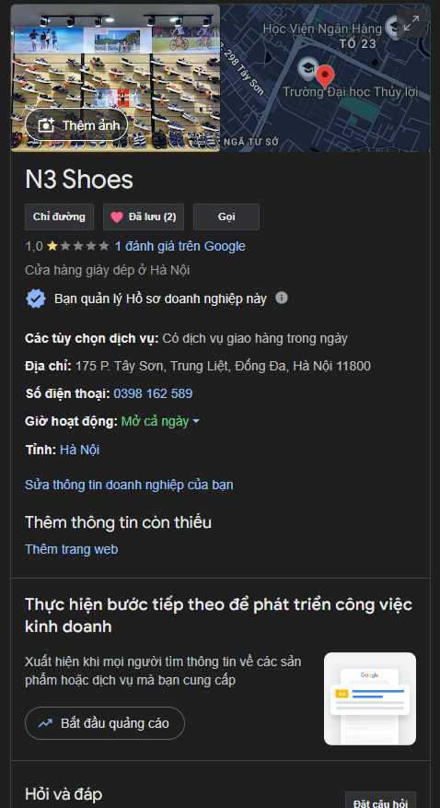

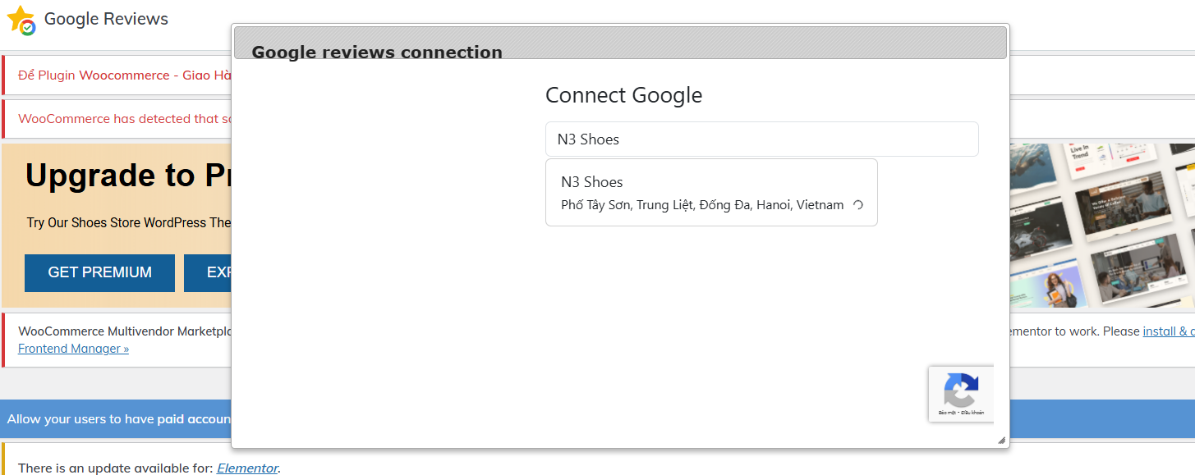

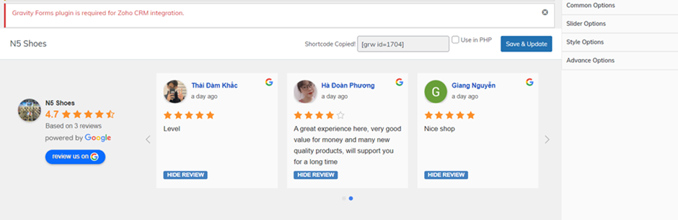

### **6.2 Google Analytics**

* Google Analytics là một công cụ phân tích web miễn phí do Google cung cấp, giúp bạn theo dõi và phân tích lưu lượng truy cập trang web. Đây là một công cụ quan trọng cho các doanh nghiệp và chủ sở hữu website để hiểu rõ hơn về cách người dùng tương tác với trang web của mình. Dưới đây là các lợi ích và ứng dụng chính của Google Analytics:

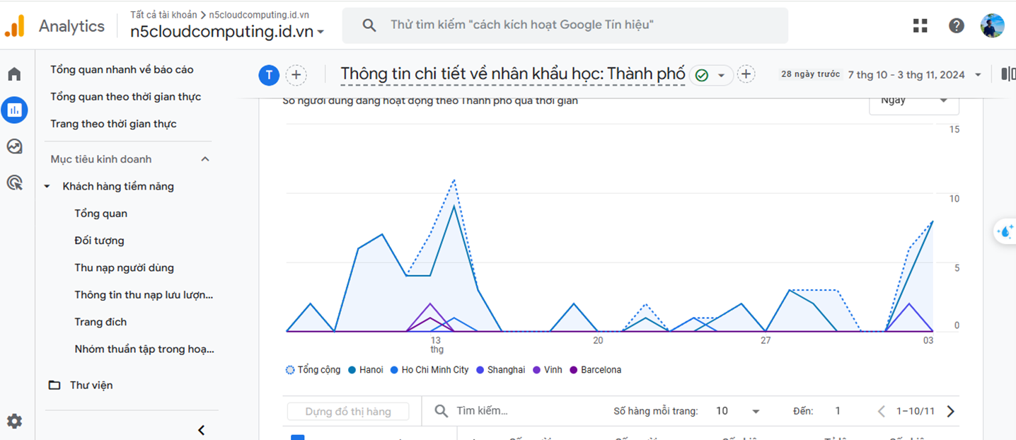

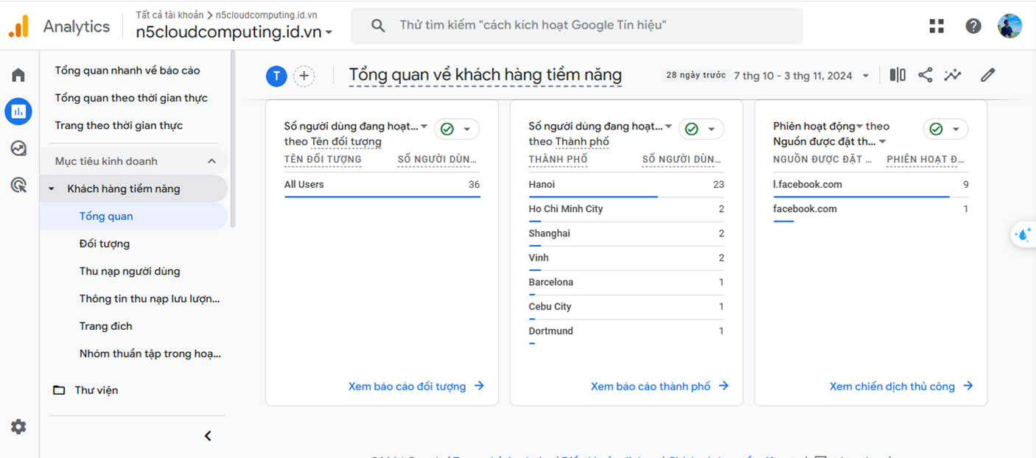

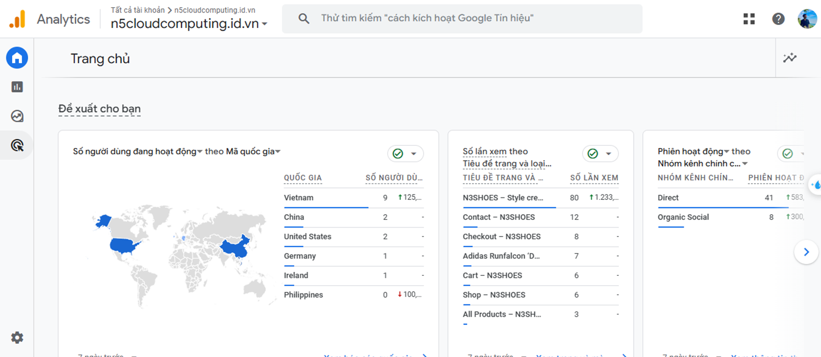

# VI. Công nghệ sử dụng trong hệ thống

* Triển khai website WordPress trên DigitalOcean Cloud
* **WP ERP** là một plugin ERP mã nguồn mở cho WordPress, cho phép bạn quản lý các hoạt động doanh nghiệp trực tiếp từ trang web WordPress của mình.
* Tích hợp **Facebook, Tiktok**
* Tích hợp **Zoho Social**
* Tích hợp **ZohoSaleIQ**
* Tích hợp **Contact Form 7**
* Tích hợp **Google Analytics**
* Đồng bộ dữ liệu **WordPress** và **ERPNext**
* **Google URL Builder / UTM Tracking**: Theo dõi nguồn truy cập và chiến dịch.
* Triển khai **Cloudflare** cho website WordPress với các thiết lập DNS, SSL, Security
* Tích hợp hệ thống thanh toán **PayOS**
* **Automated Backups** và Snapshot trên DigitalOcean
* Tích hợp **WP Offload Media Lite** với **Spaces Storage** của DigitalOcean, lưu trữ media qua CDN

# VIII. Tài liệu tham khảo

* <https://ananas.vn/product-list/>
* <https://payos.vn/doc>
* <https://frappe.school/lms/courses/inventory-management/learn/2-1>